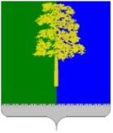
Муниципальное образование Кондинский район
Ханты-Мансийского автономного округа – Югры

АДМИНИСТРАЦИЯ КОНДИНСКОГО РАЙОНА

ПОСТАНОВЛЕНИЕ

от 13 февраля 2026 года |  |  | № 158
 | пгт. Междуреченский

О внесении изменений в постановление
администрации Кондинского района
от 11 июля 2025 года № 774
«Об утверждении проекта планировки
и проекта межевания территории»

В соответствии со статьей 45 Градостроительного кодекса Российской Федерации, Федеральным законом от 06 октября 2003 года № 131-ФЗ
«Об общих принципах организации местного самоуправления в Российской Федерации», администрация Кондинского района постановляет:
1. Внести в постановление администрации Кондинского района
от 11 июля 2025 года № 774 «Об утверждении проекта планировки и проекта межевания территории» следующие изменения:
1.1. Наименование постановления изложить в следующей редакции:
«Об утверждении проекта планировки и проекта межевания территории
для размещения линейных объектов «Куст скважин №№ 61,64, корректировка.
ПС 35кВ «Куст 57». Обустройство объектов эксплуатации Западно-Зимнего лицензионного участка».
1.2. Пункт 1 постановления изложить в следующей редакции:
«1. Утвердить проект планировки и проект межевания территории
для размещения линейных объектов «Куст скважин №№ 61,64, корректировка.
ПС 35кВ «Куст 57». Обустройство объектов эксплуатации Западно-Зимнего лицензионного участка», расположенного на территории муниципального образования Кондинский район Ханты-Мансийского автономного округа – Югры Тюменской области (приложение).».
1.3. Приложение к постановлению изложить в новой редакции (приложение).
2. Постановление разместить на официальном сайте органов местного самоуправления Кондинского района.

Глава района |  | А.В.Зяблицев

са/Банк документов/Постановления 2026
Приложение
к постановлению администрации района
от 13.02.2026 № 158

1. Основная часть проекта планировки территории
1.1. Проект планировки территории. Графическая часть
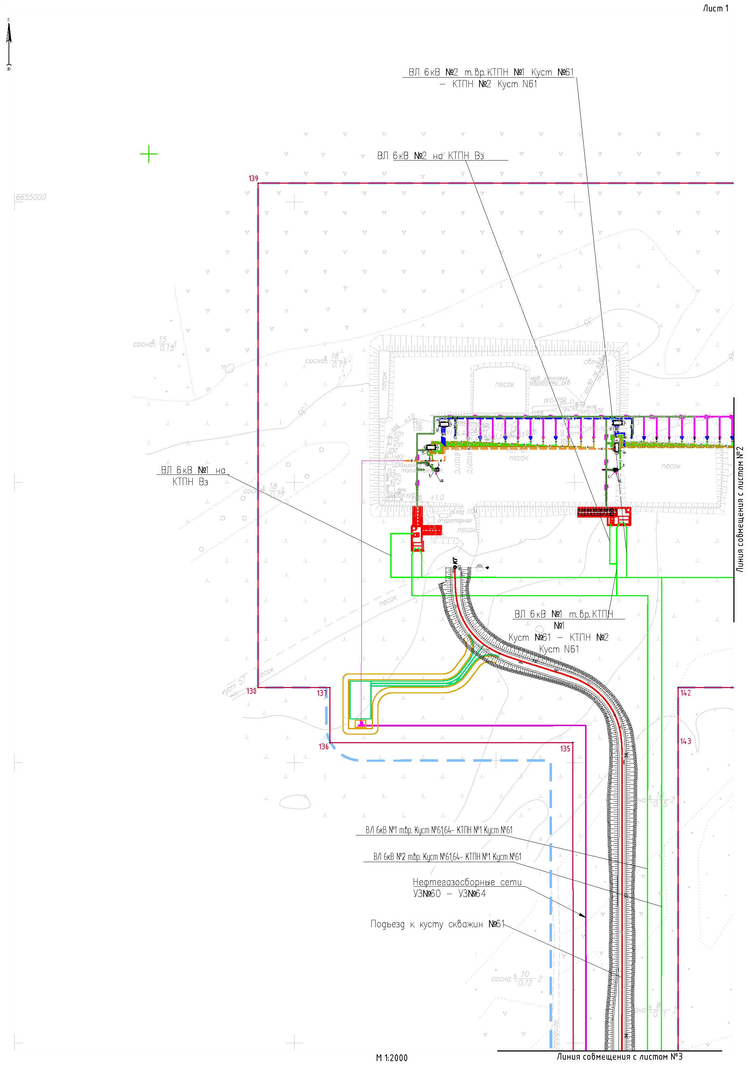Чертеж границ зон планируемого размещения линейных объектов

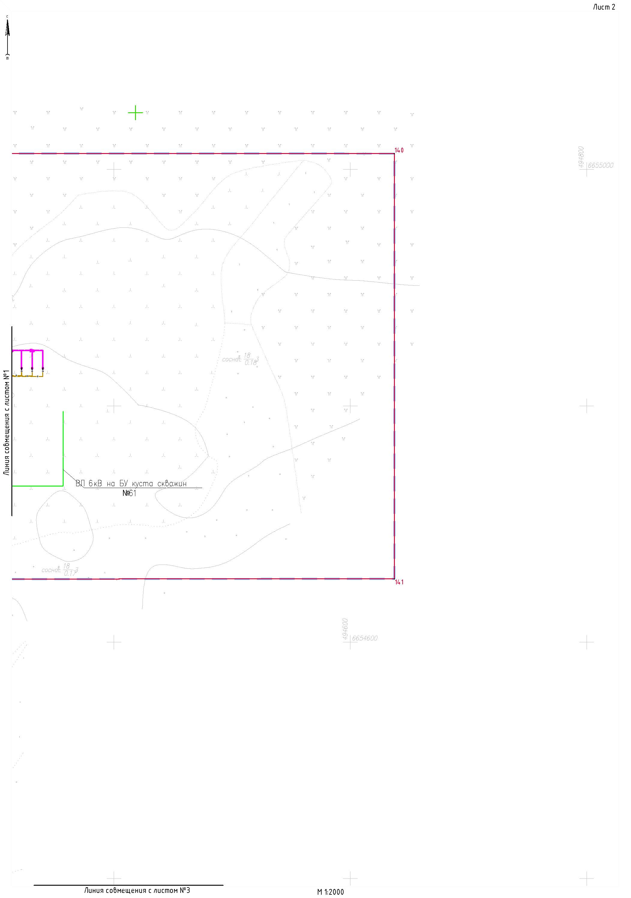

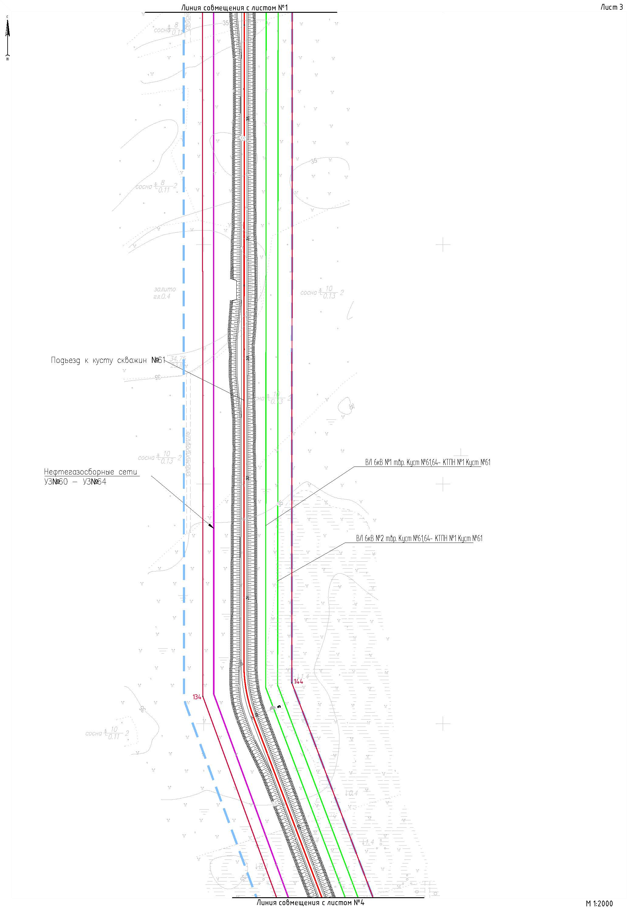

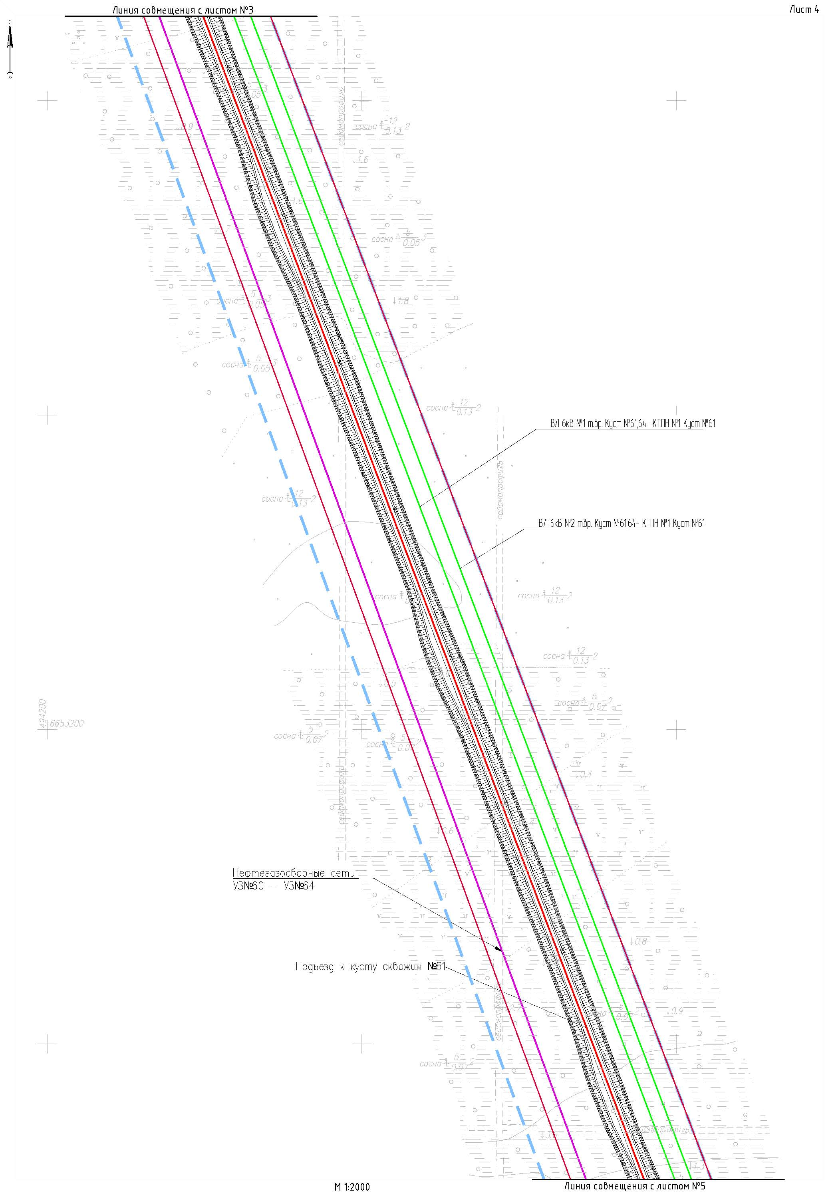

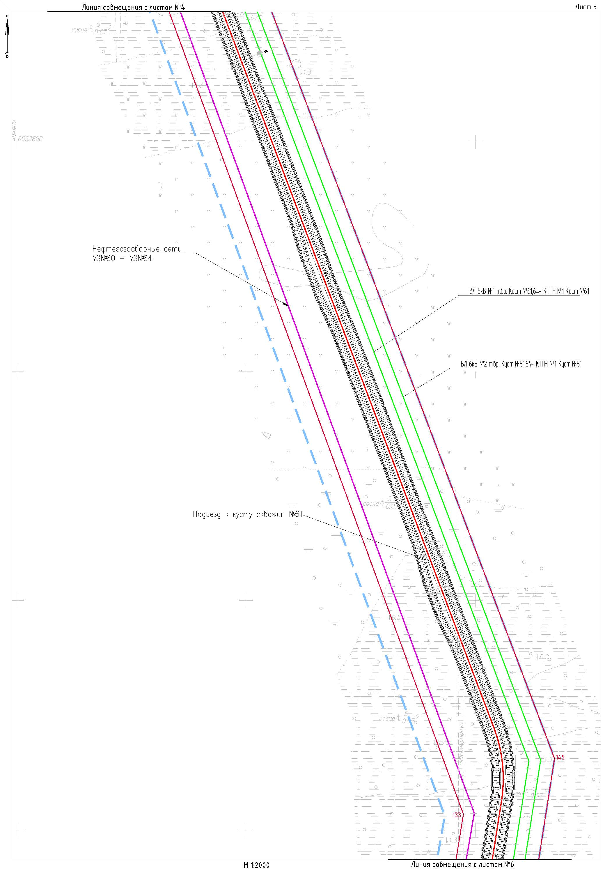

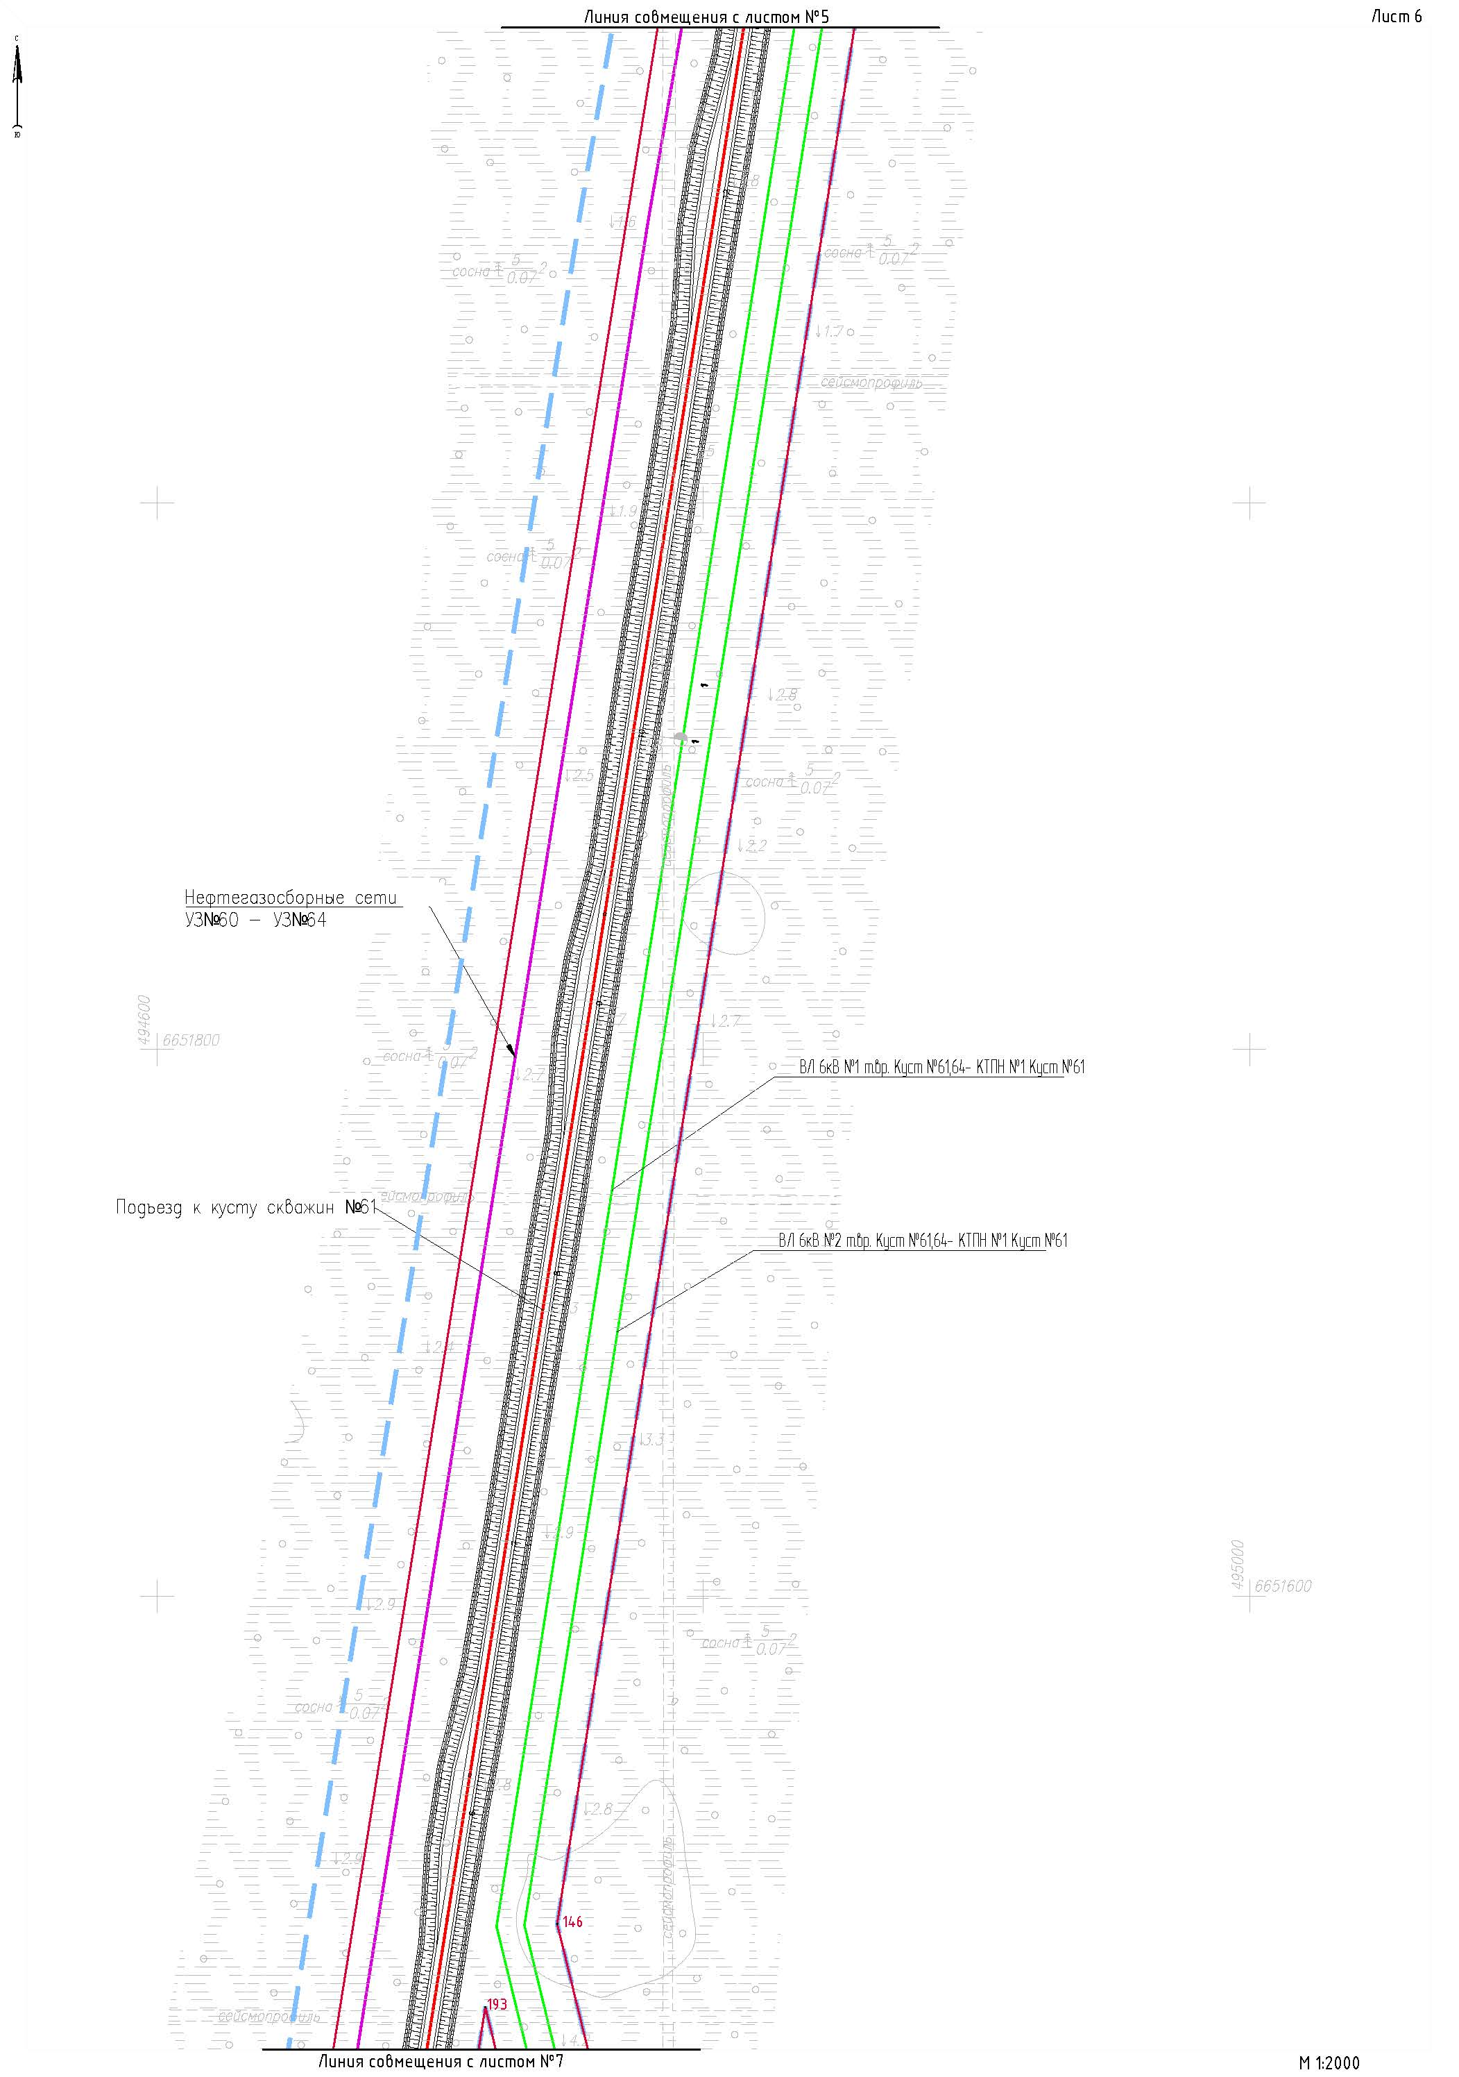

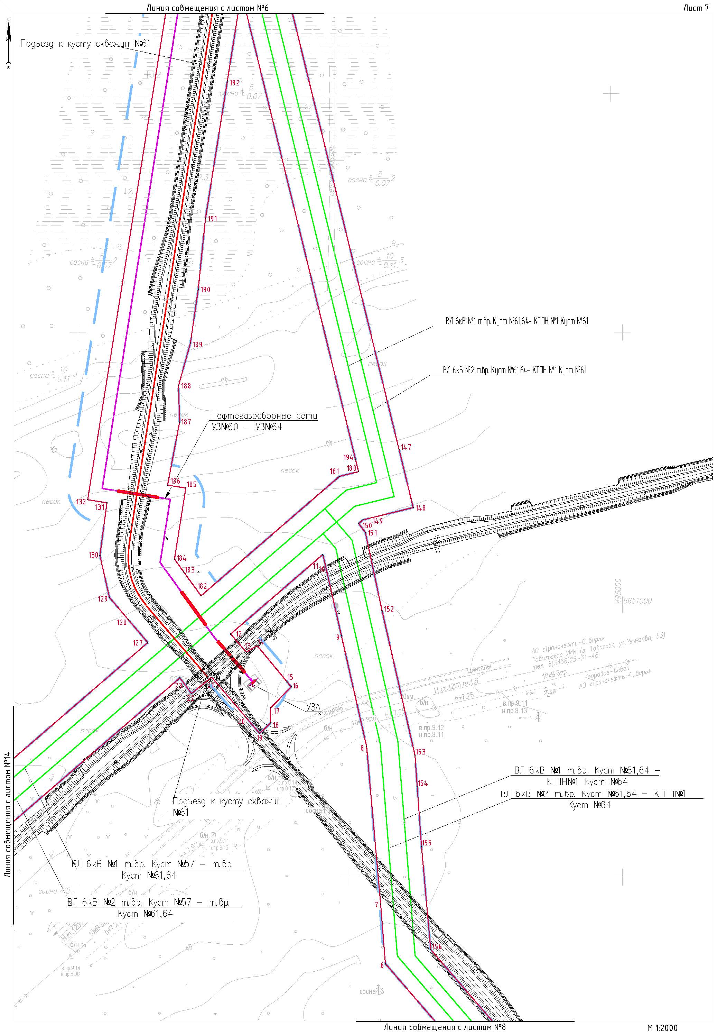

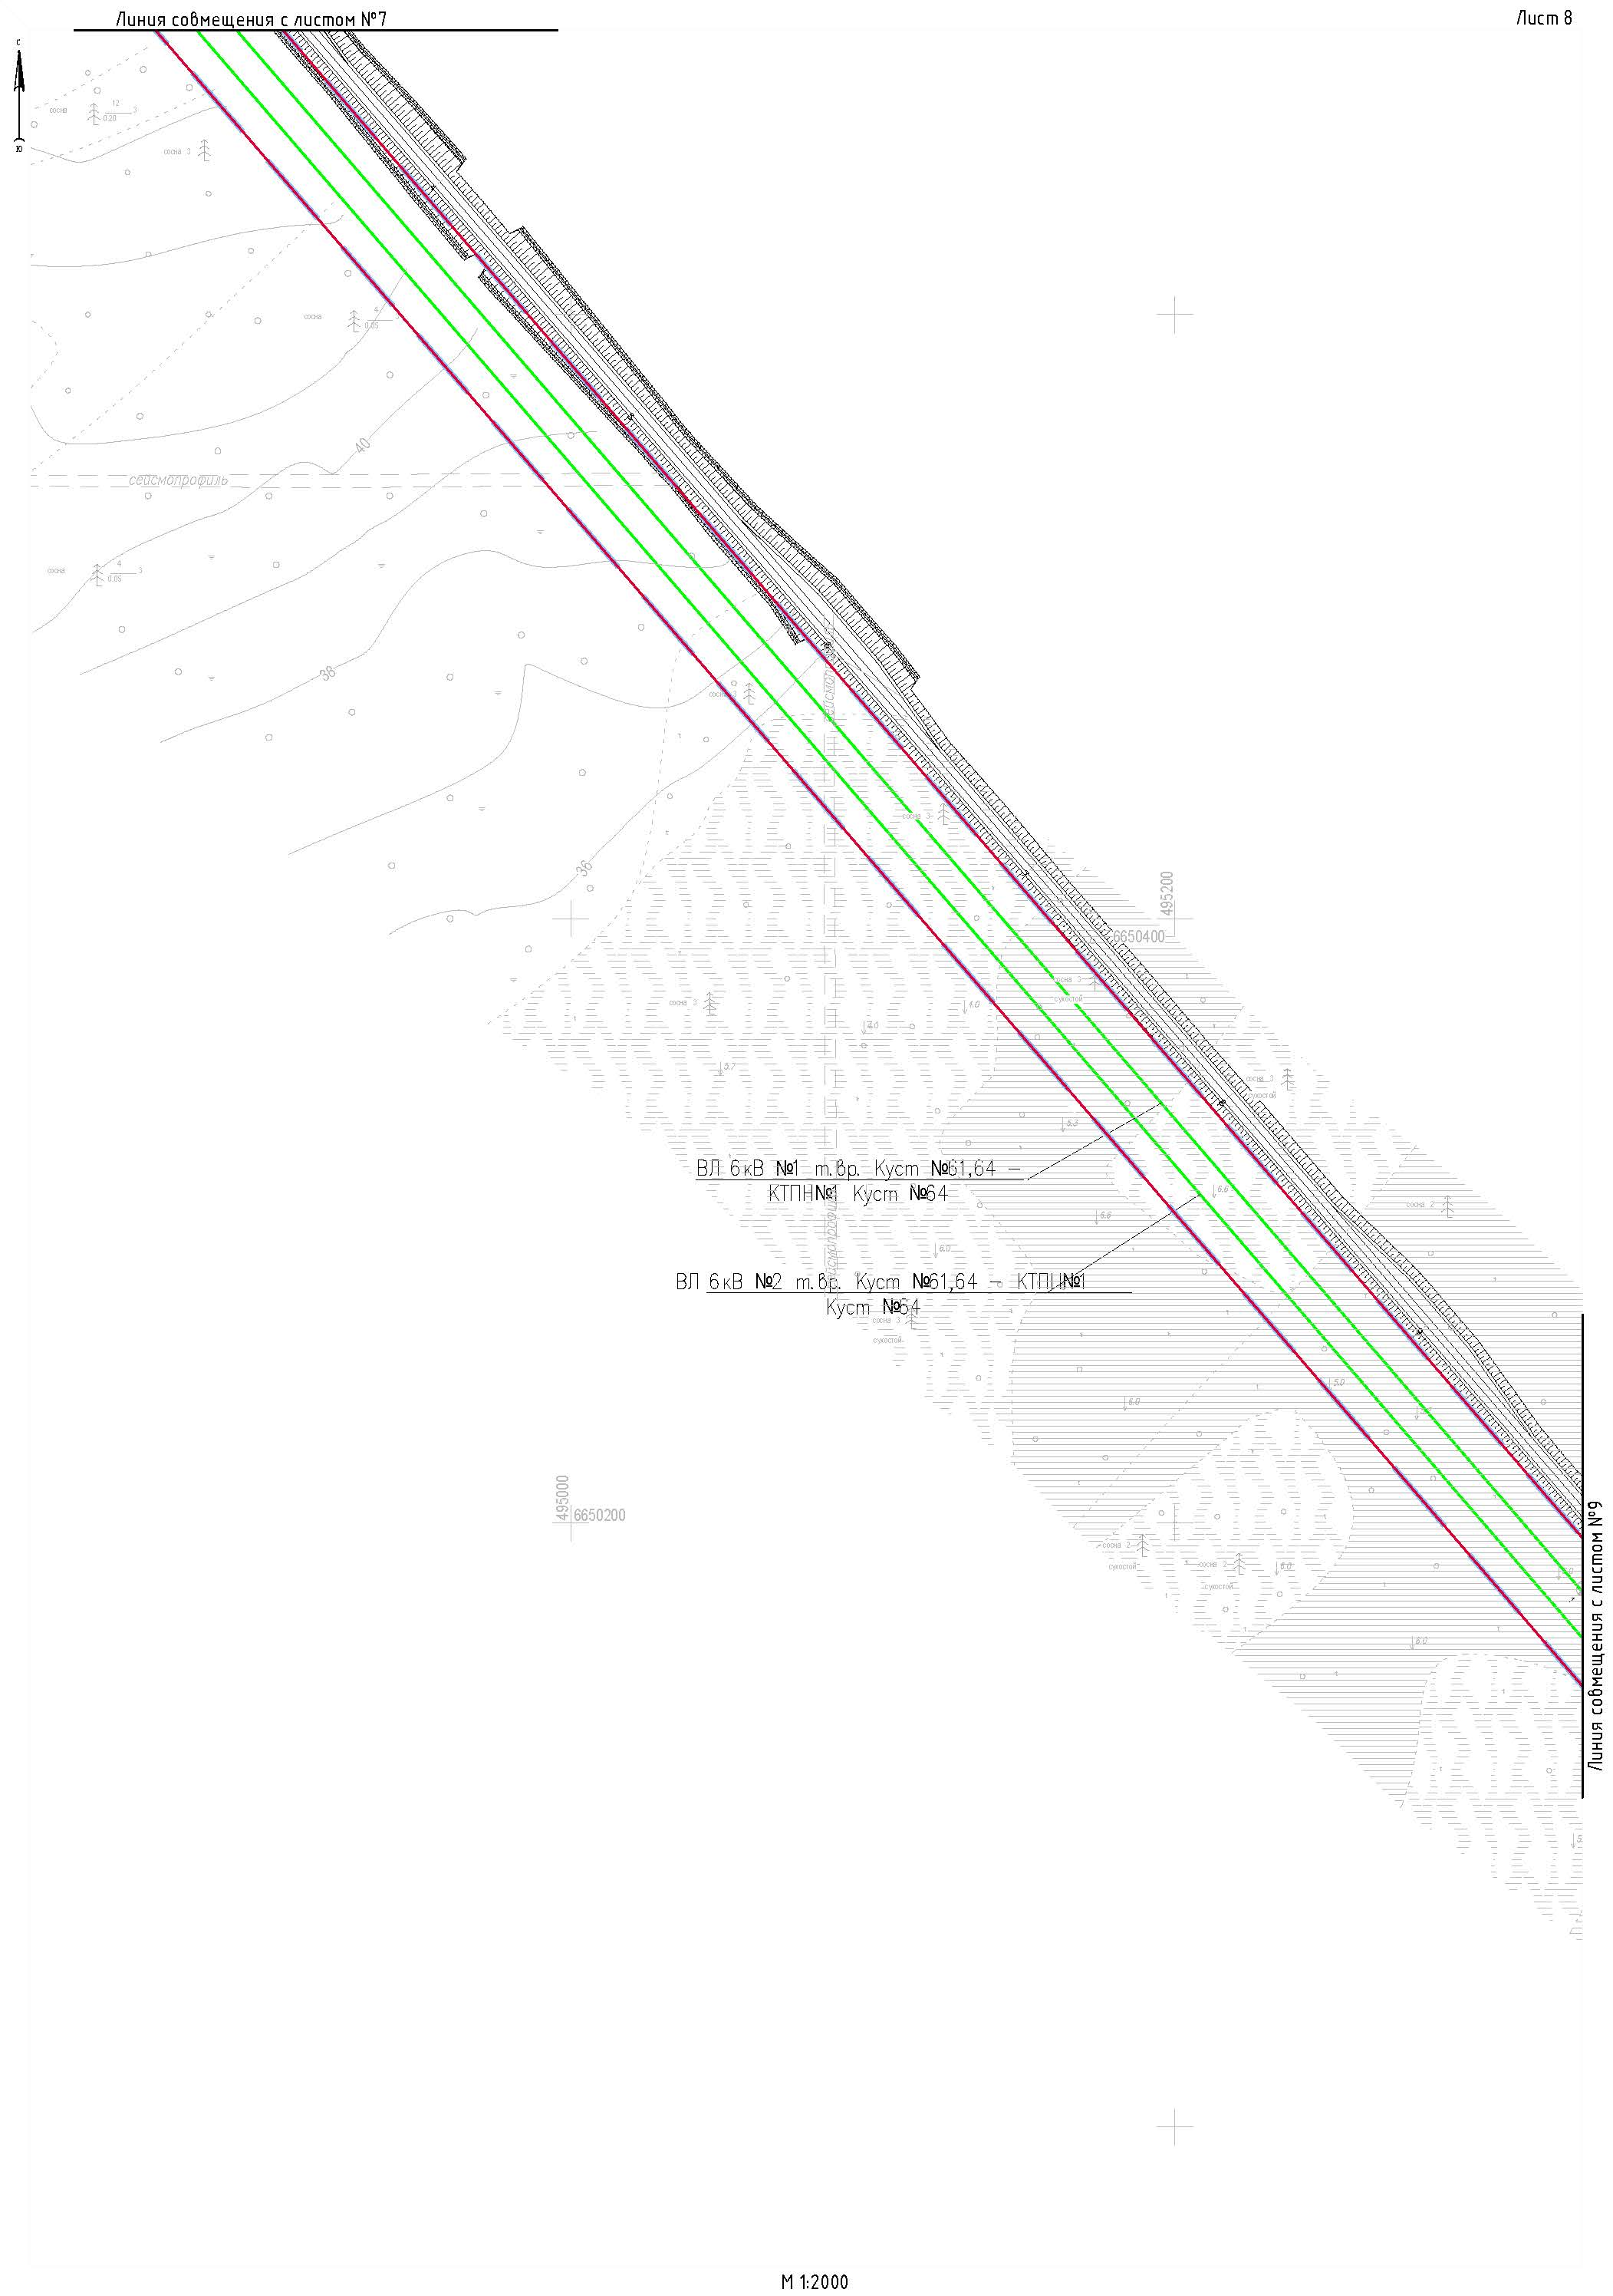

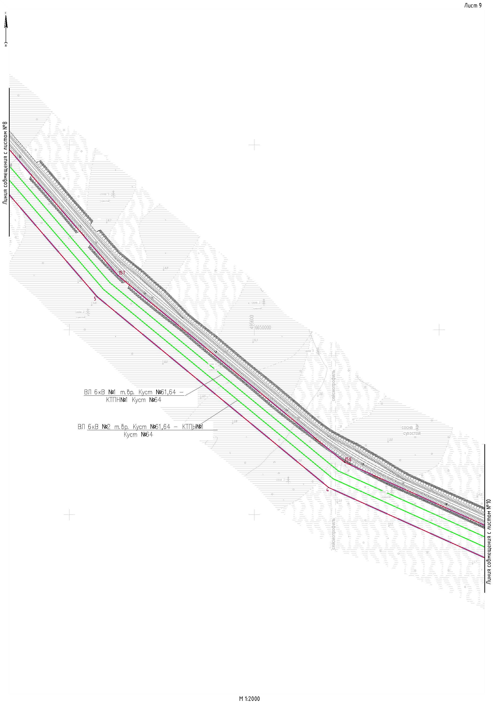

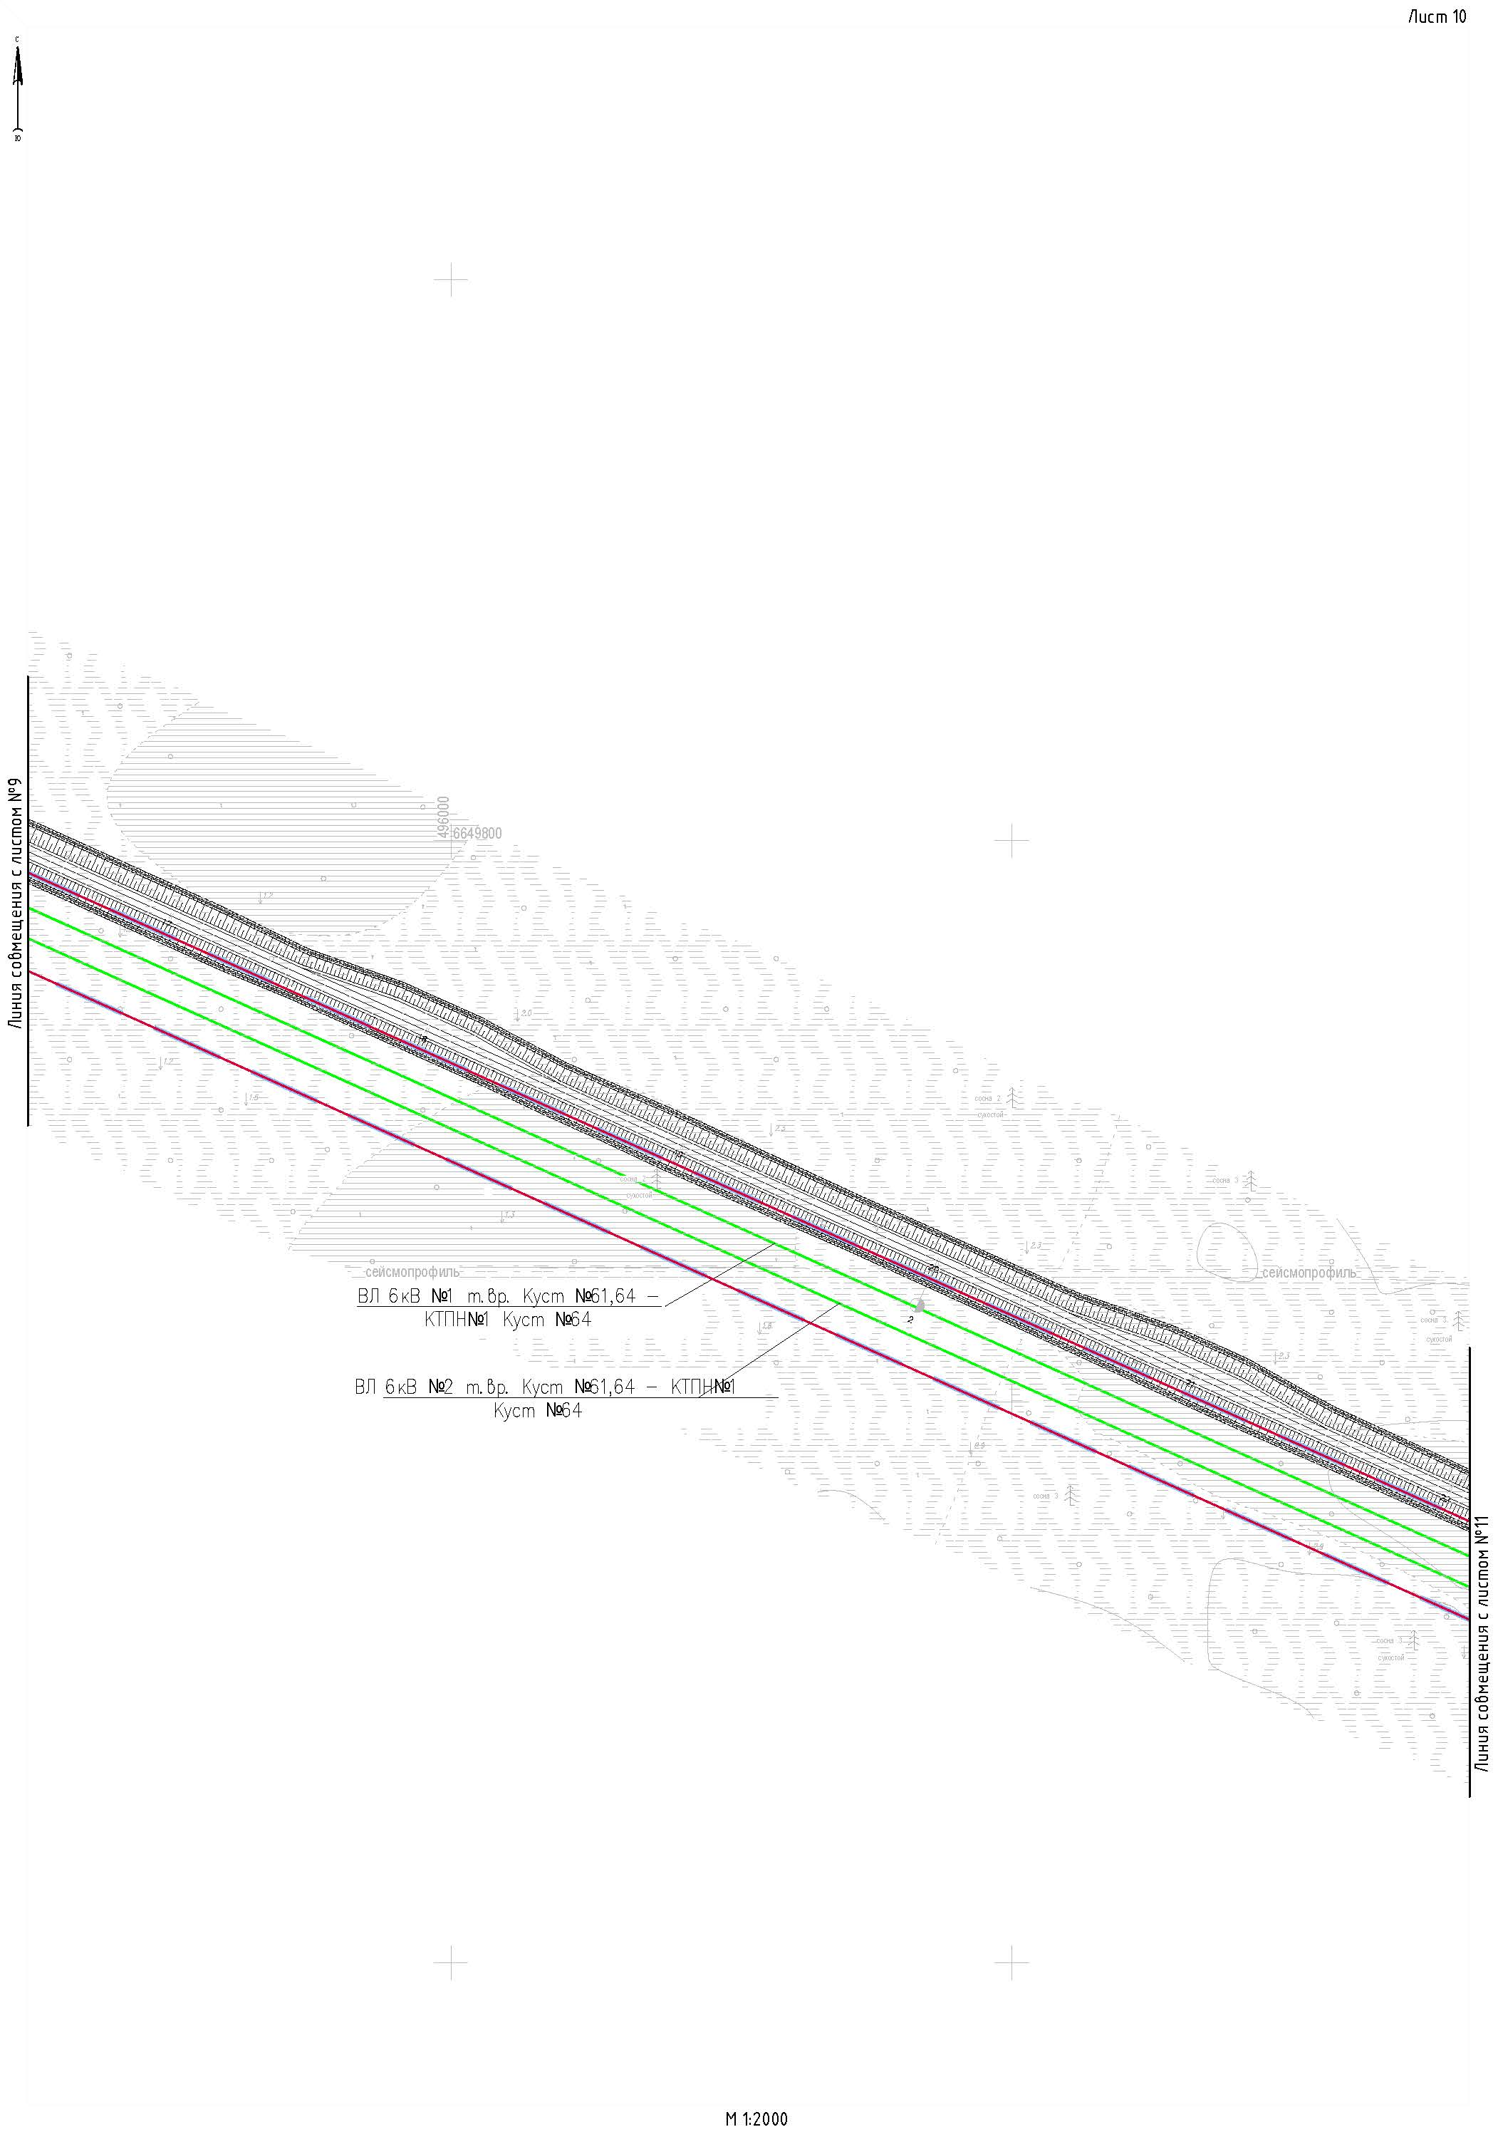
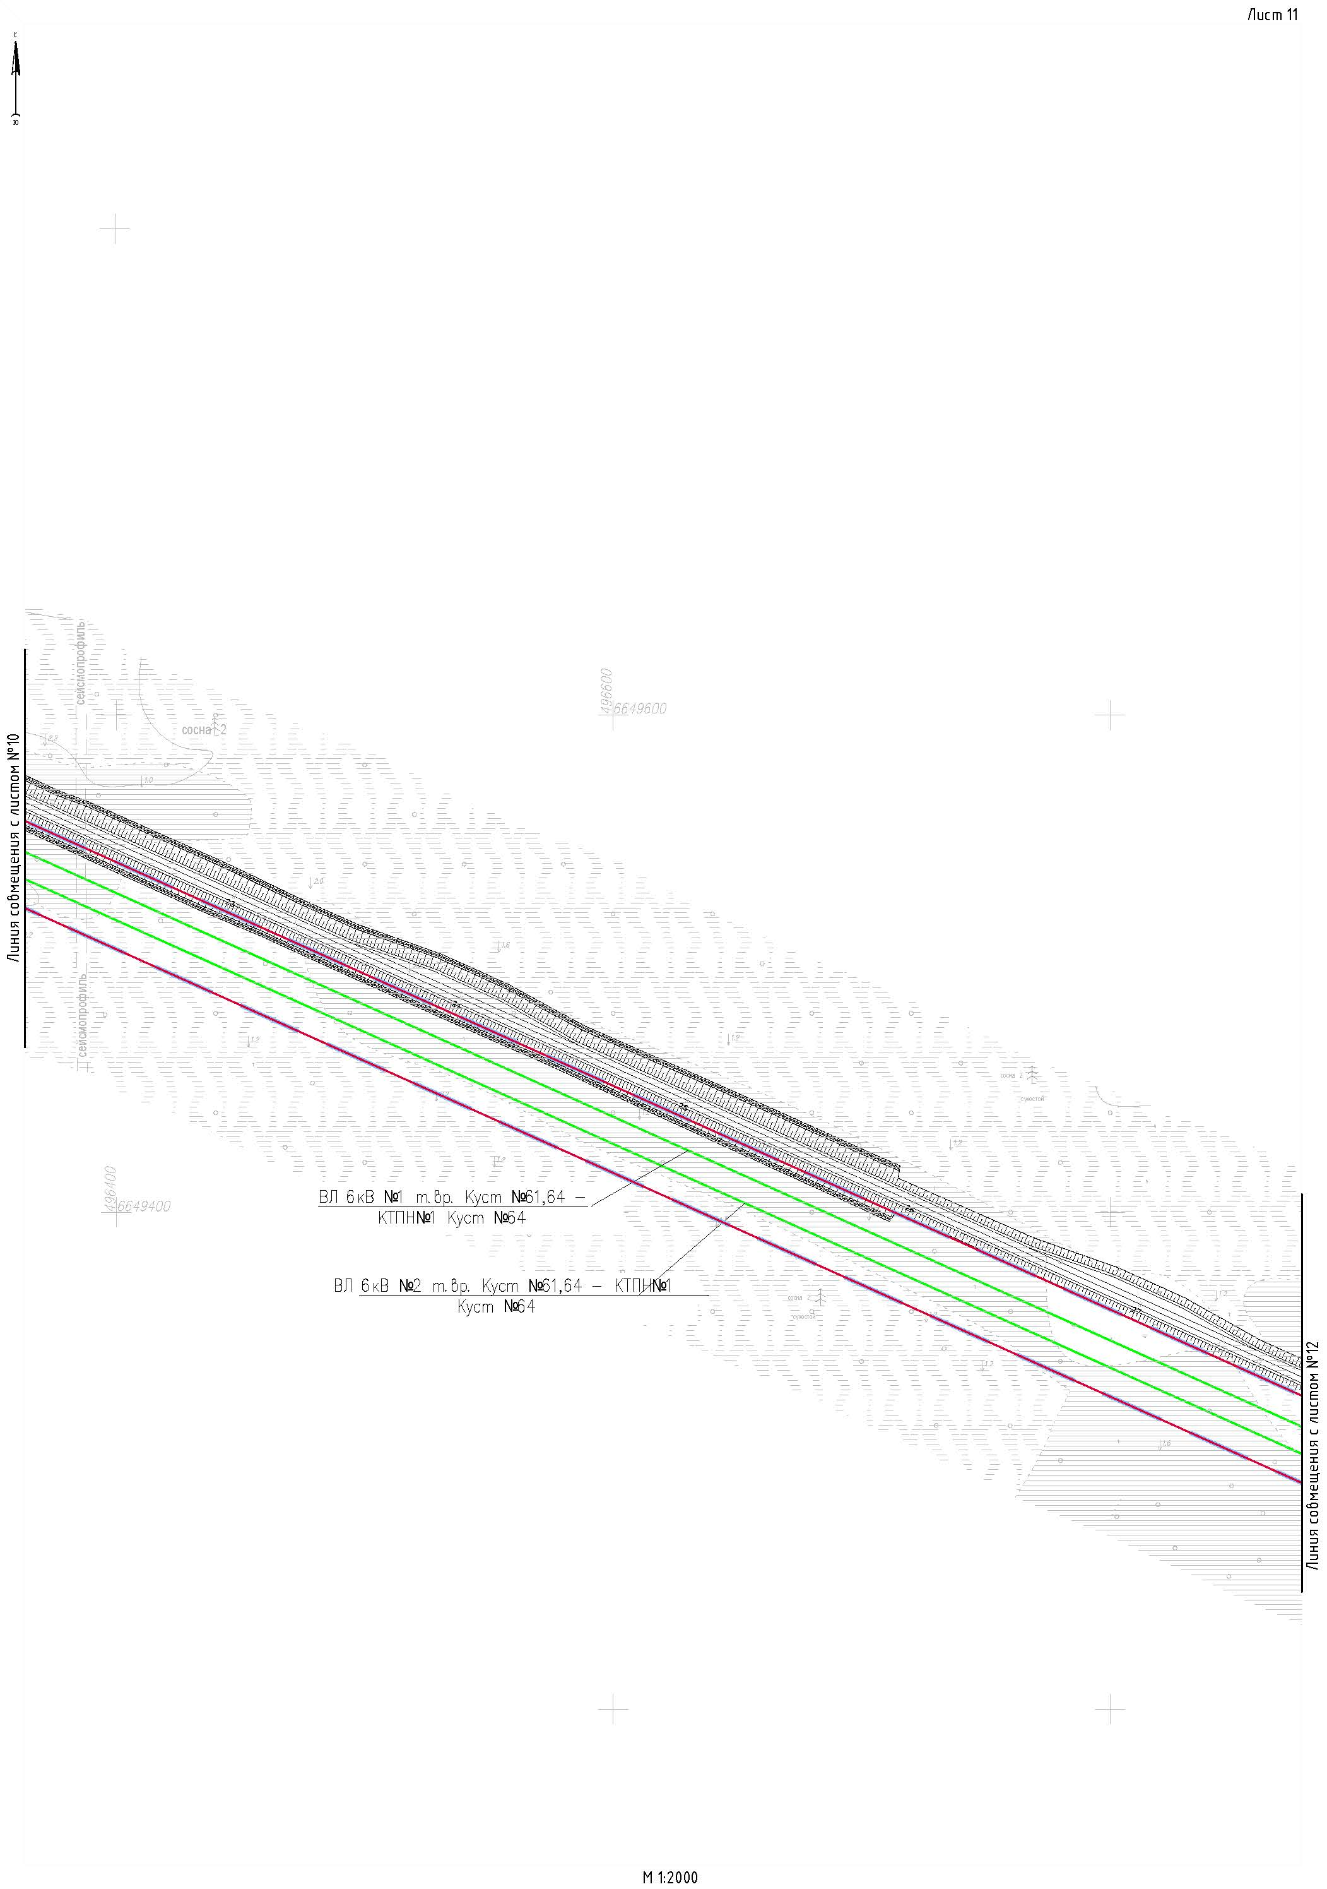
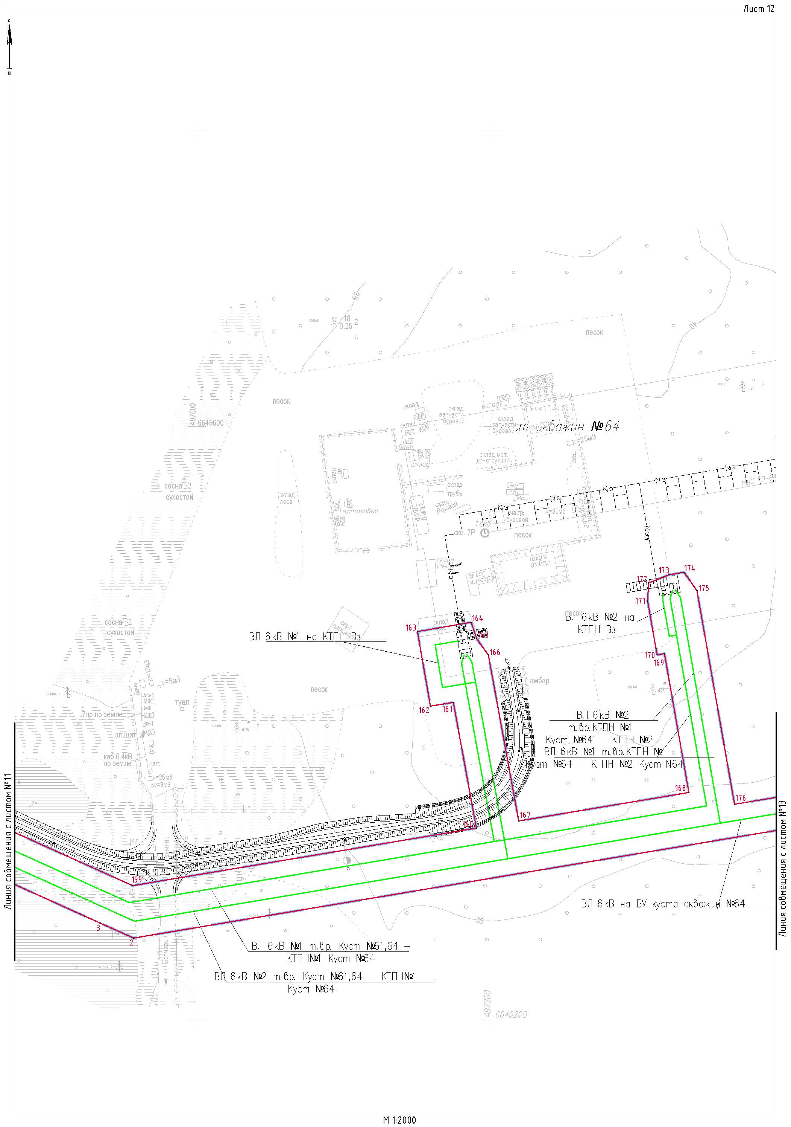

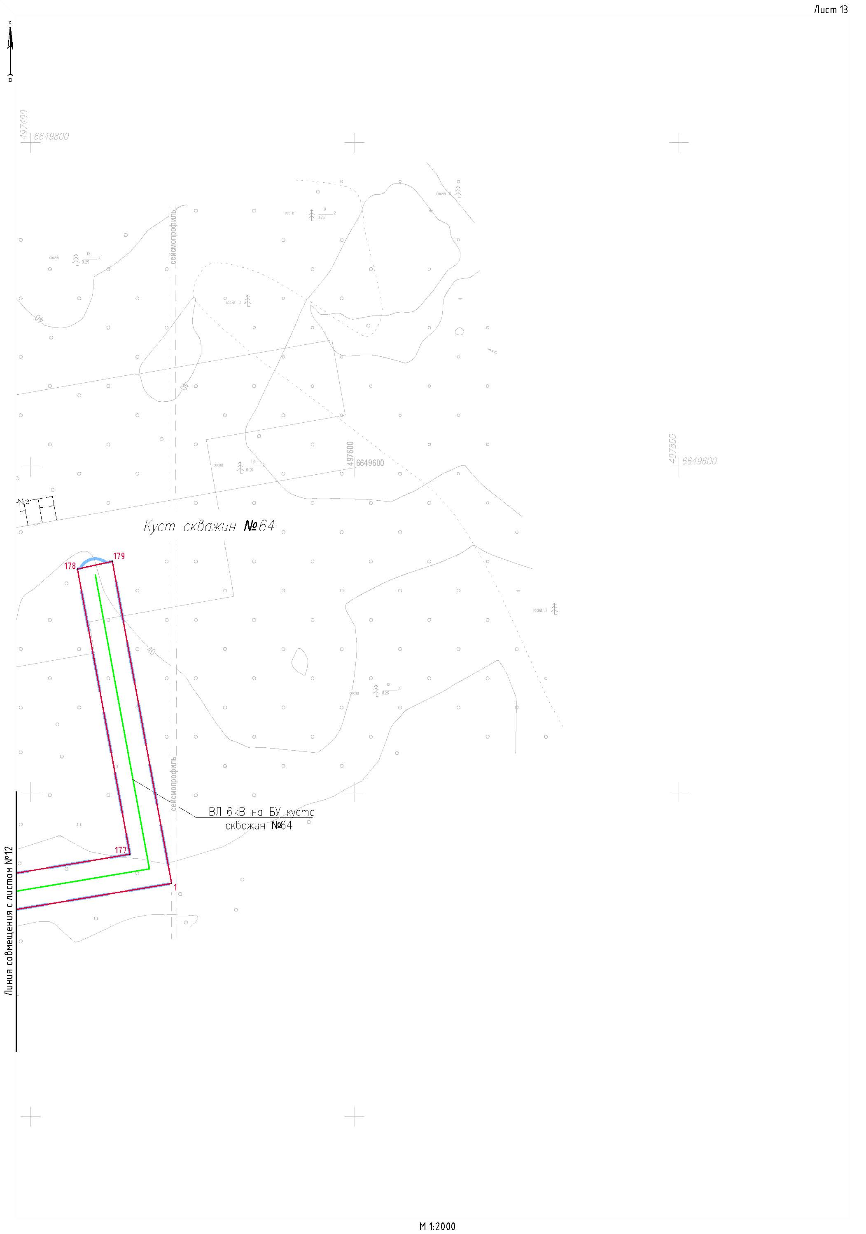
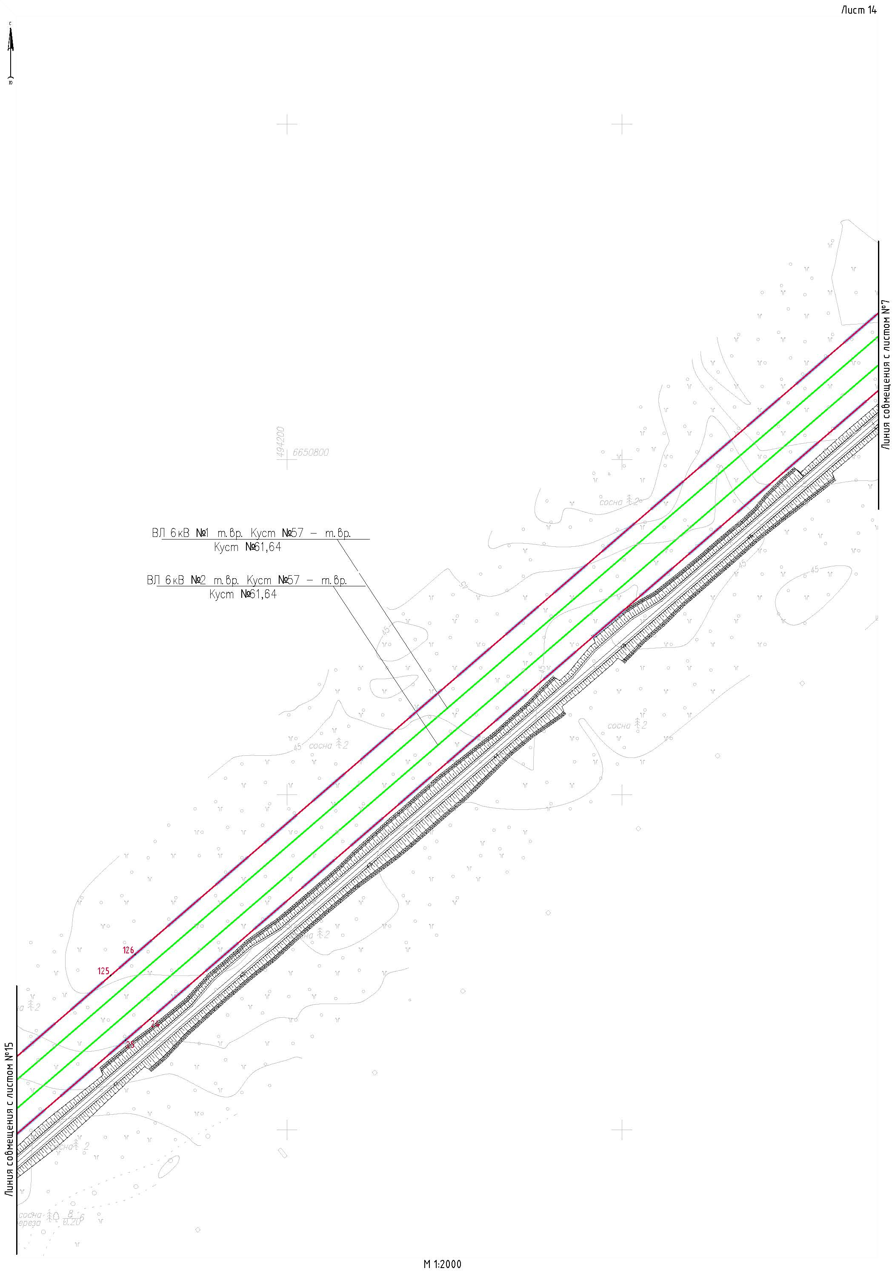

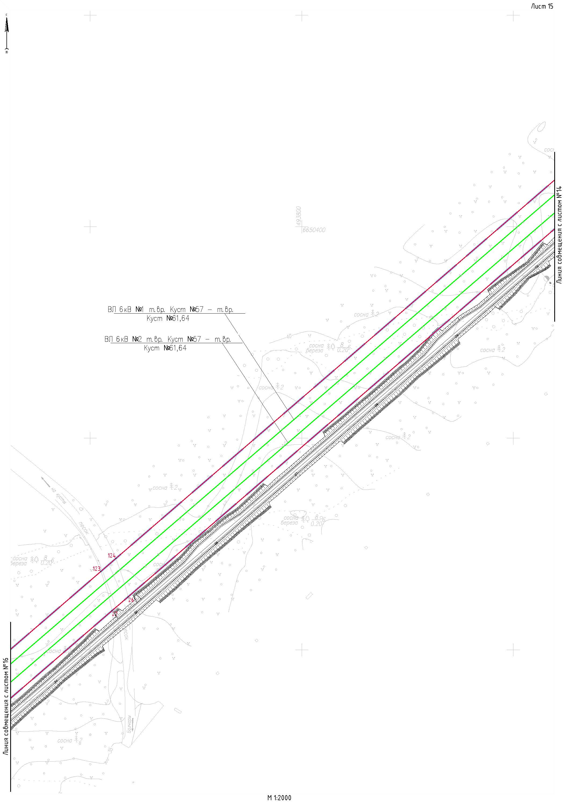

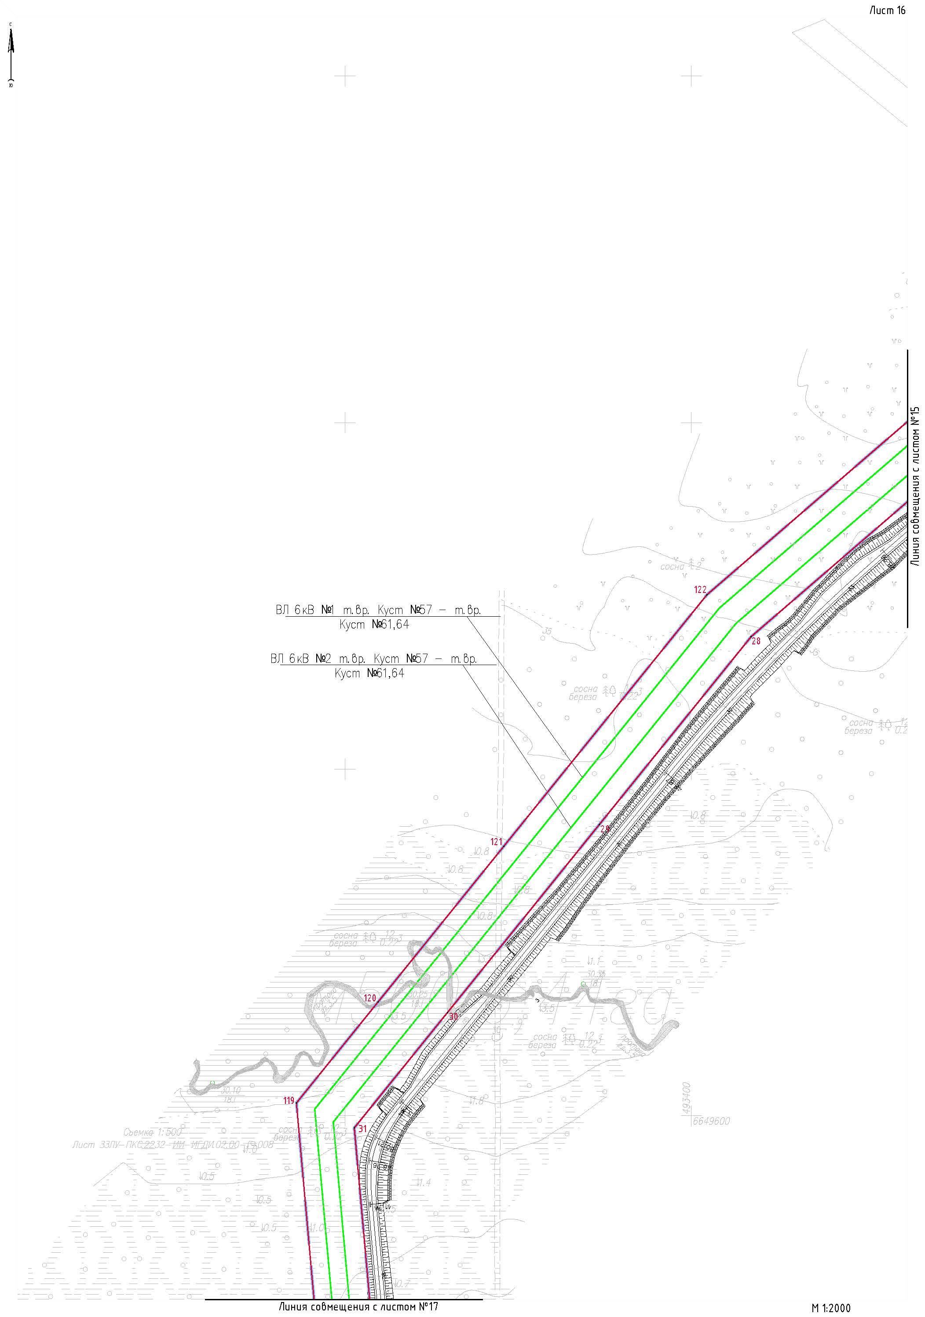

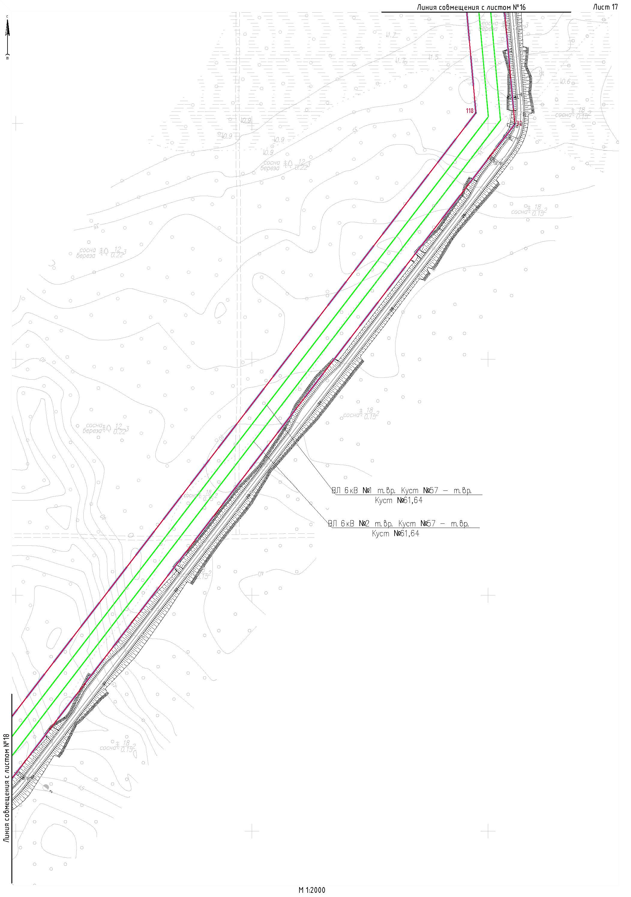

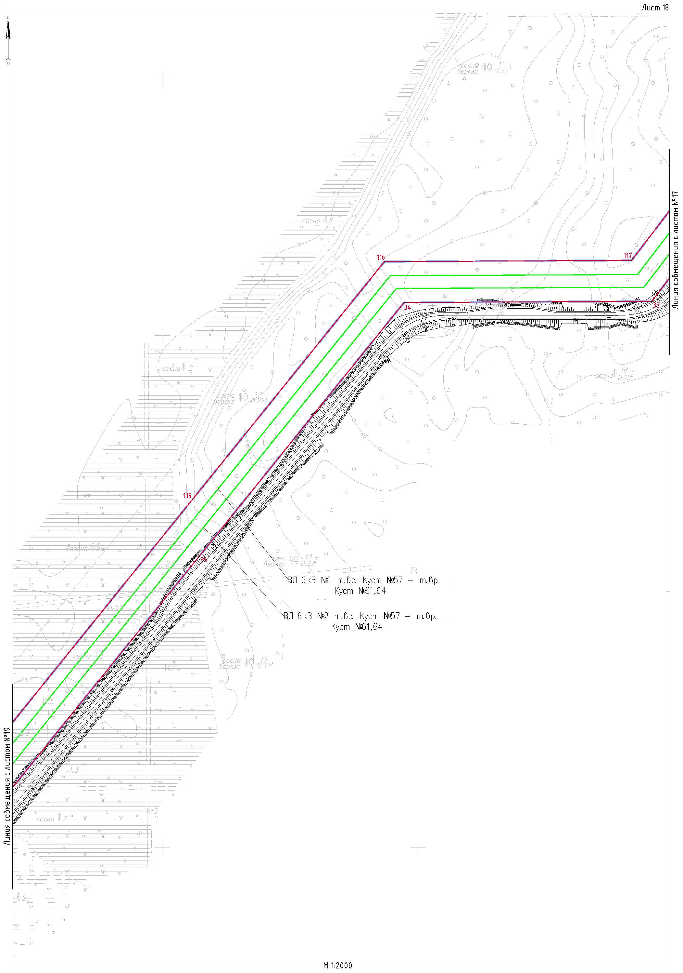

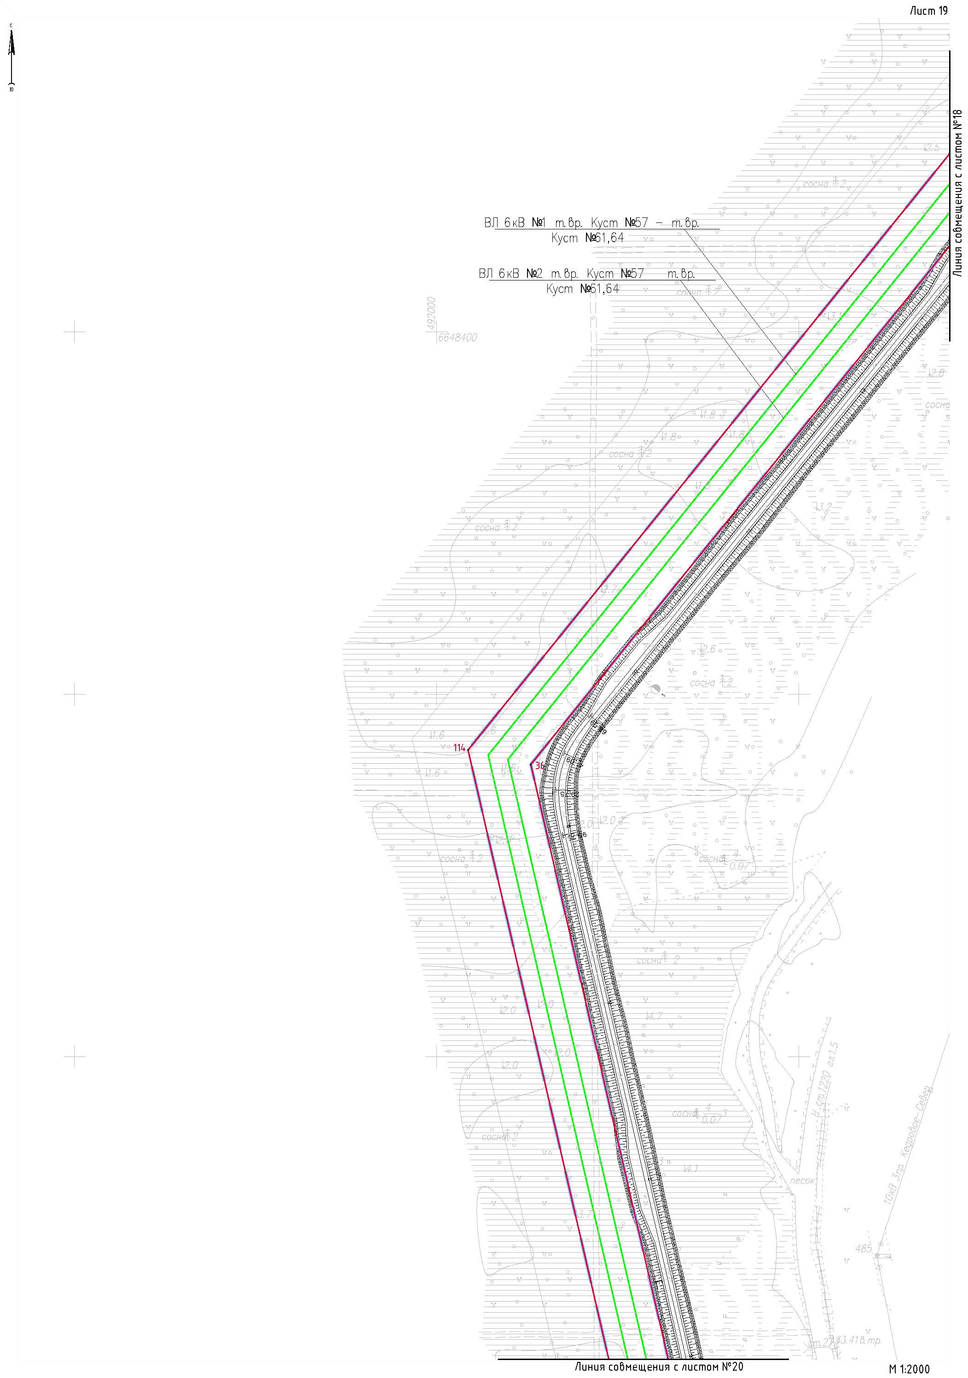

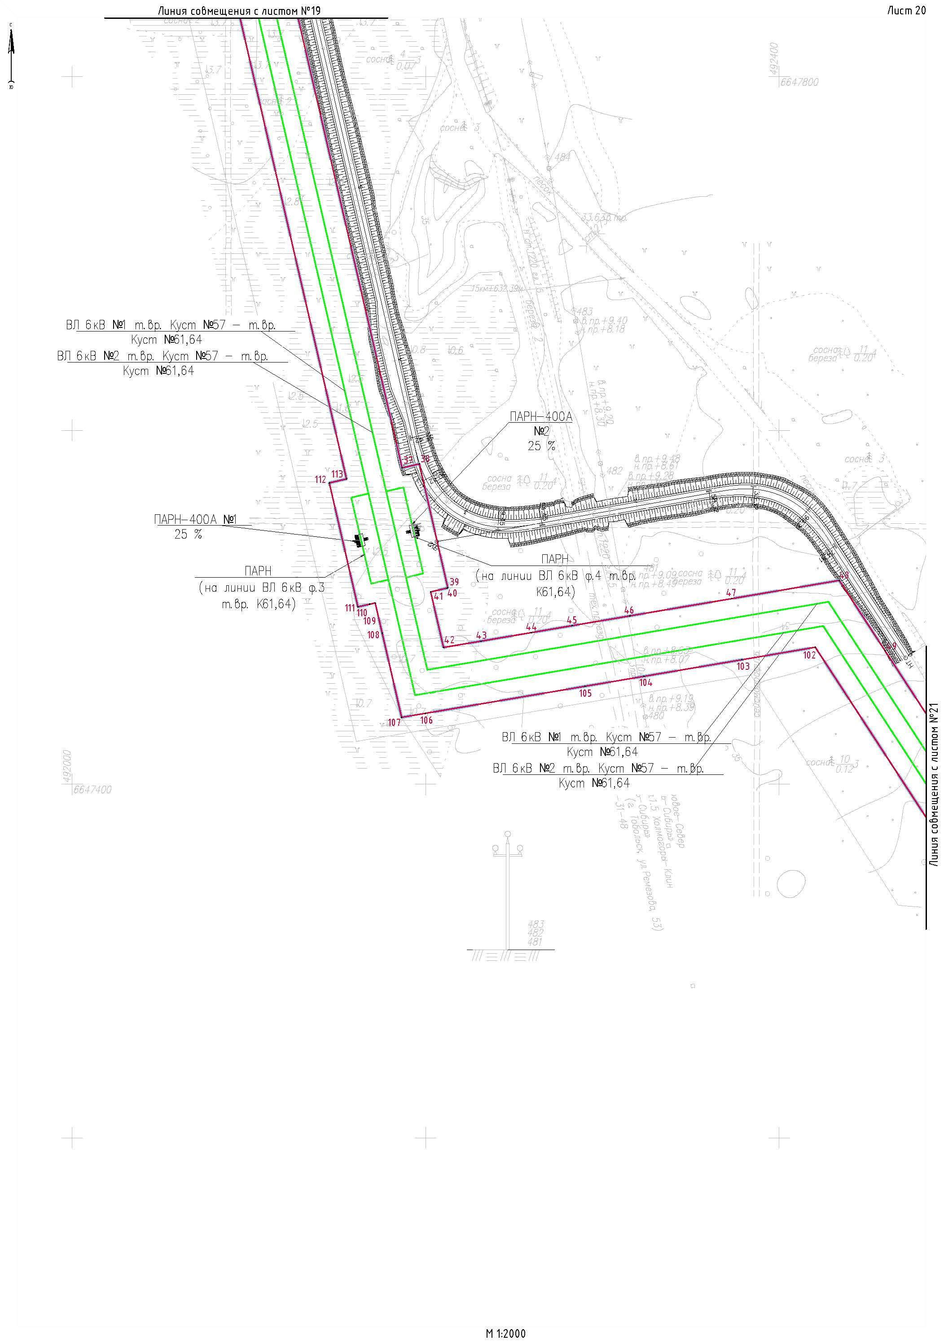
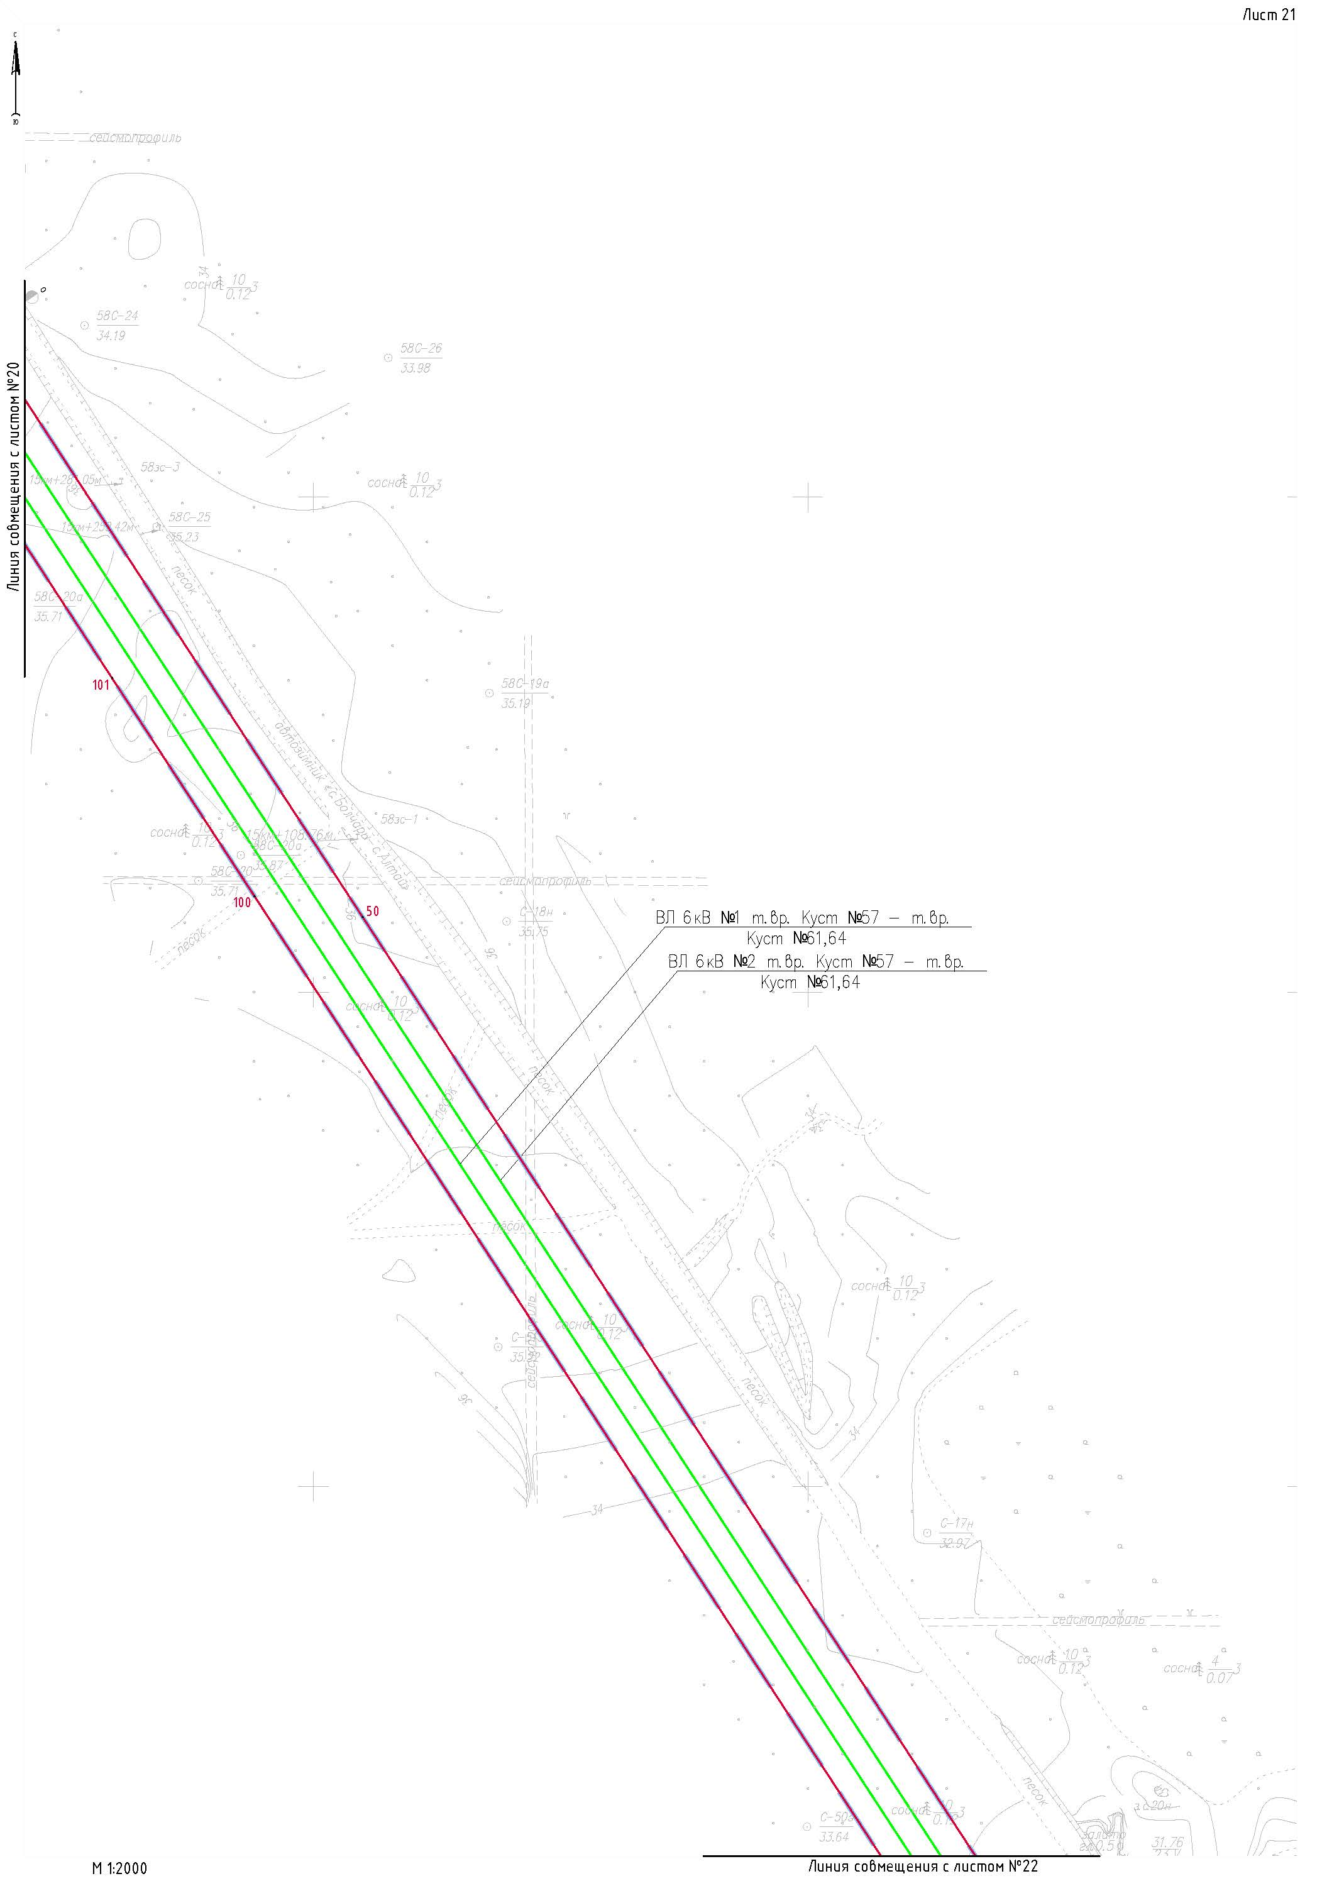

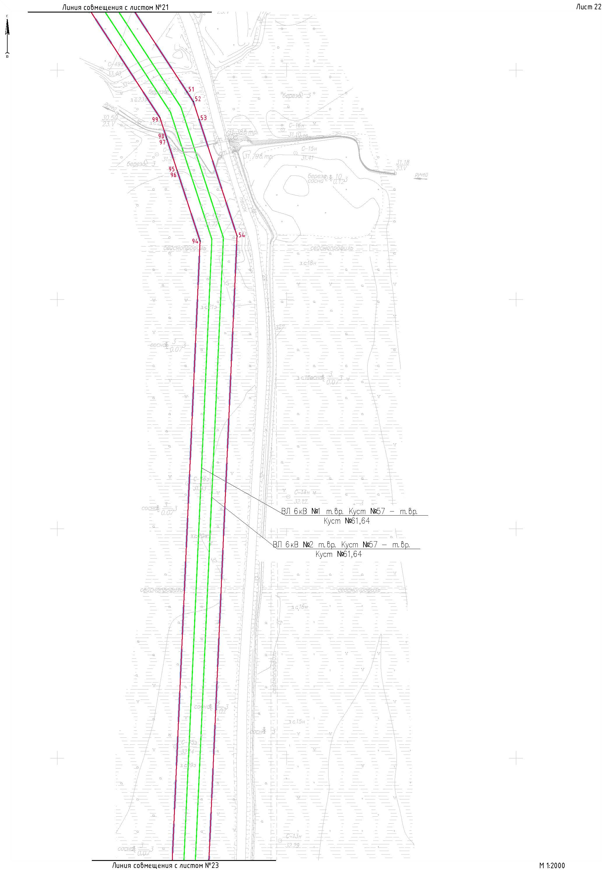
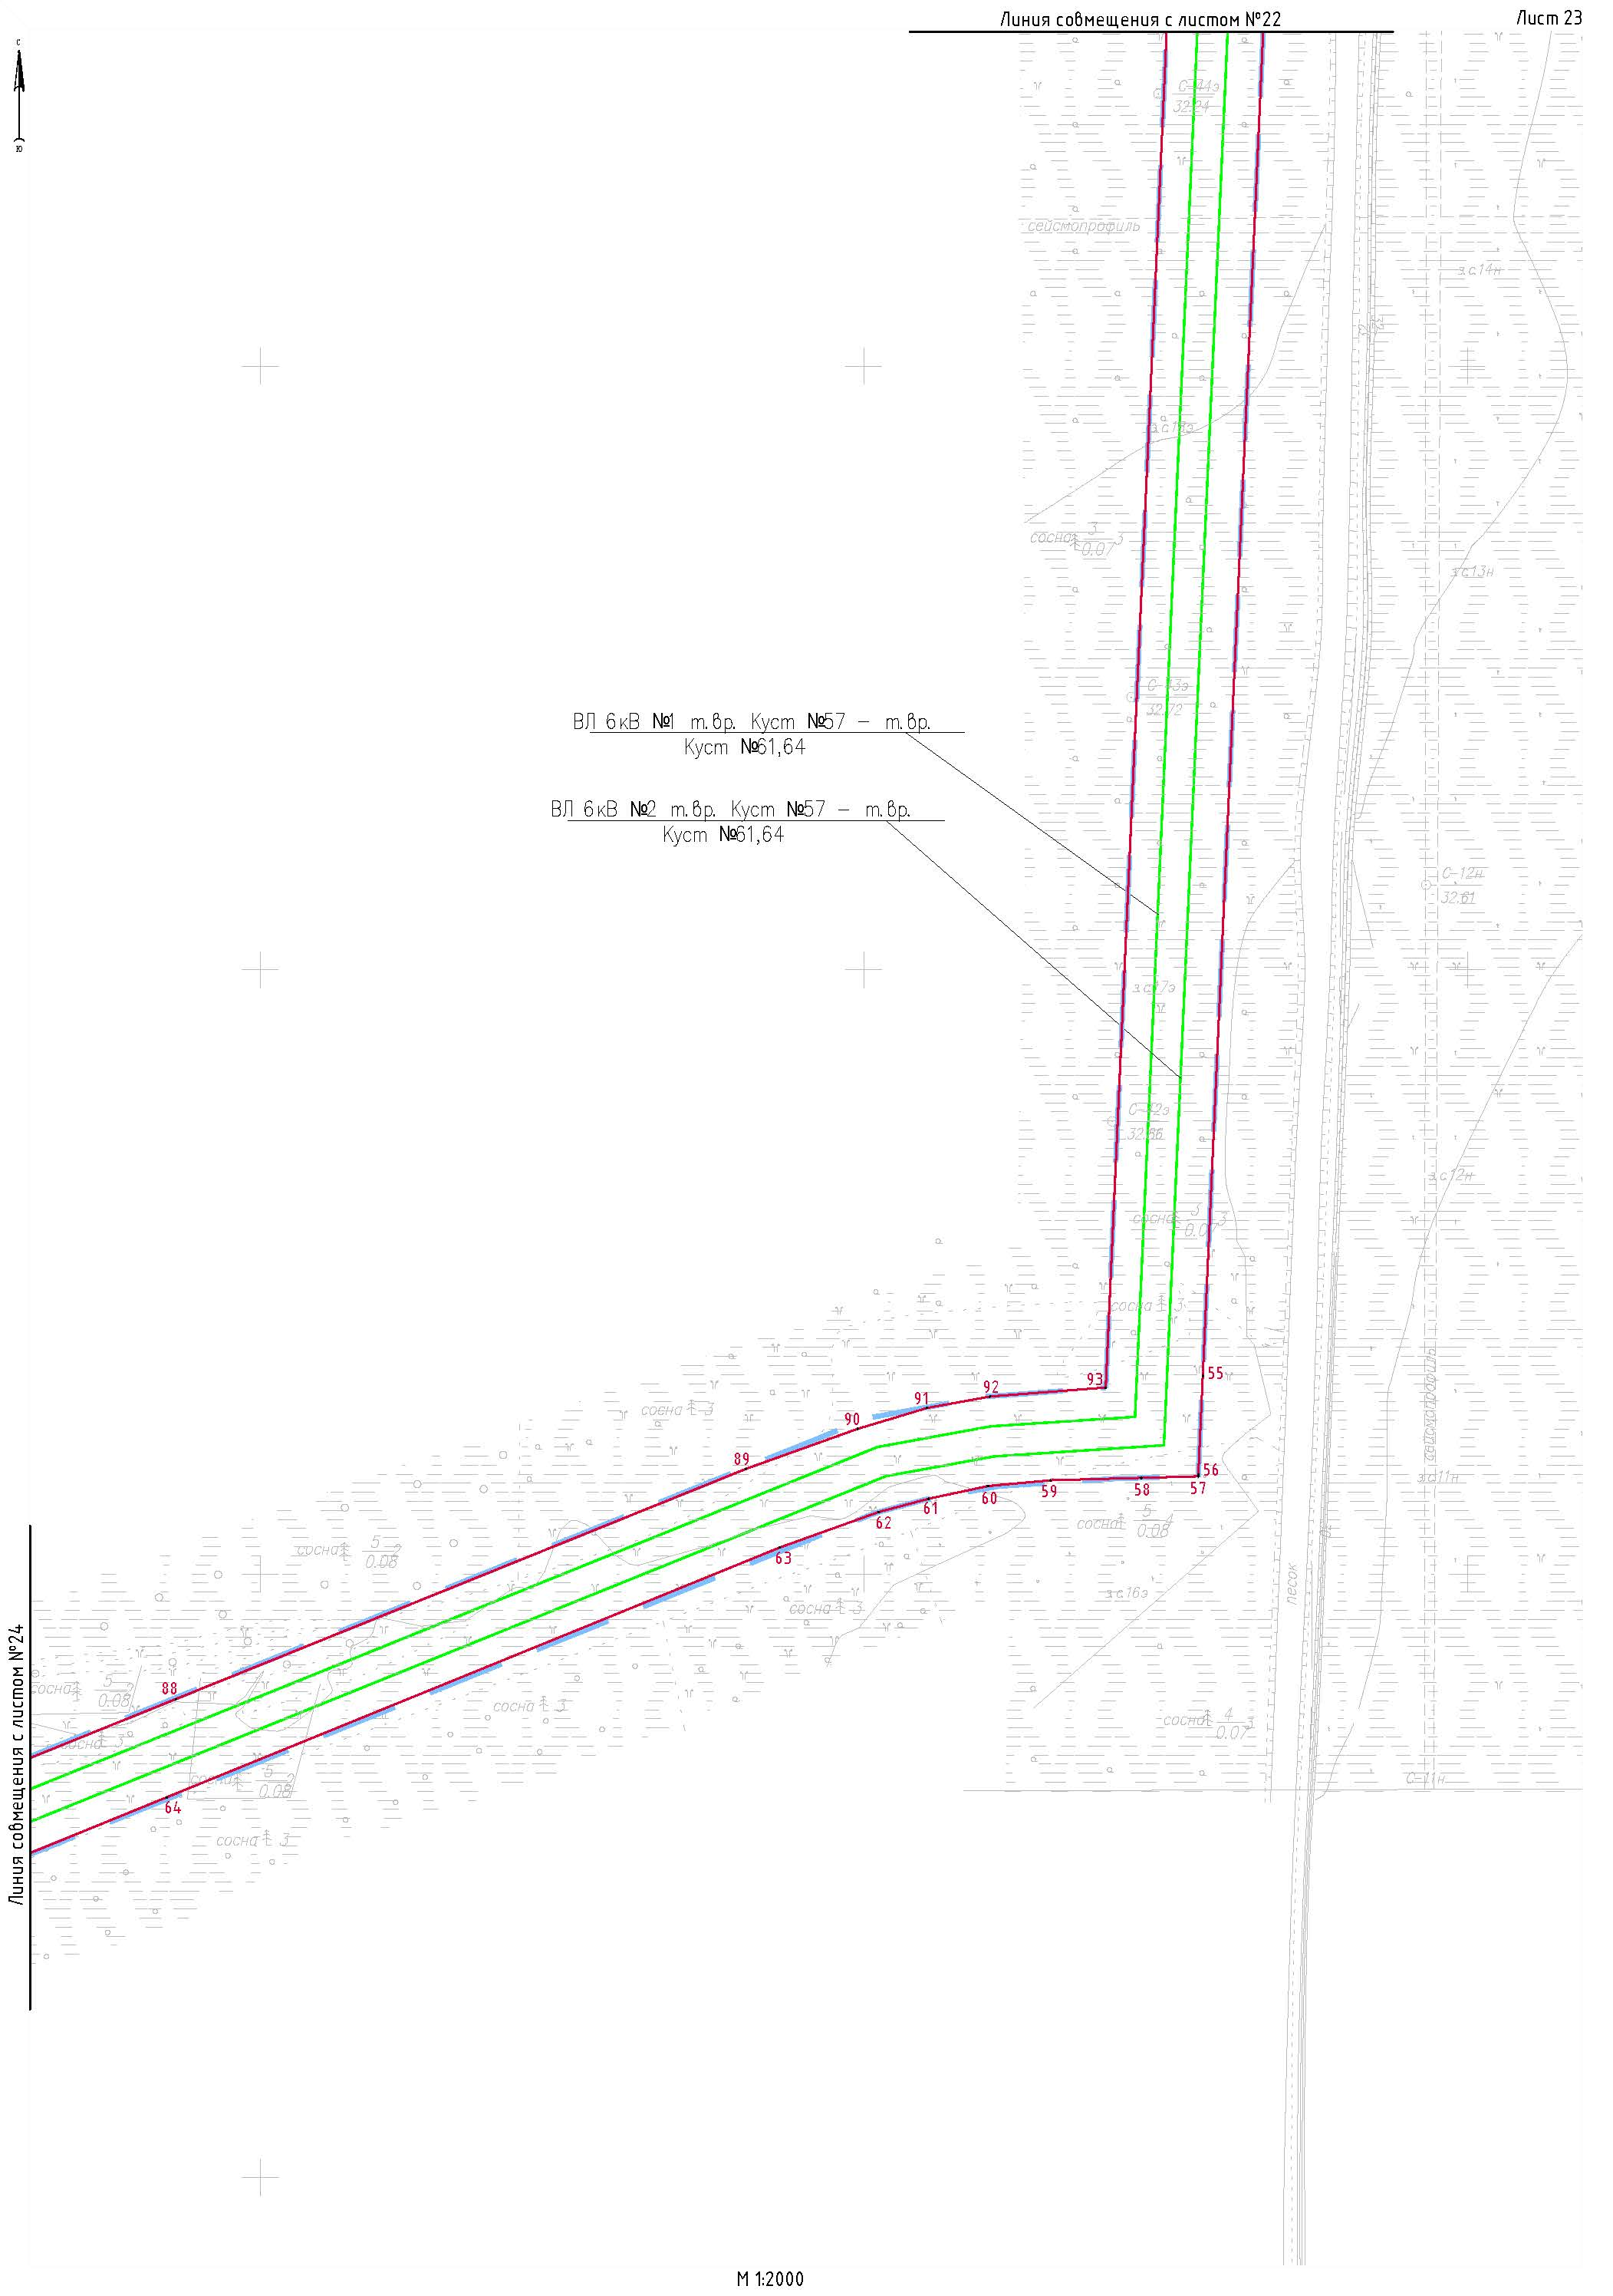

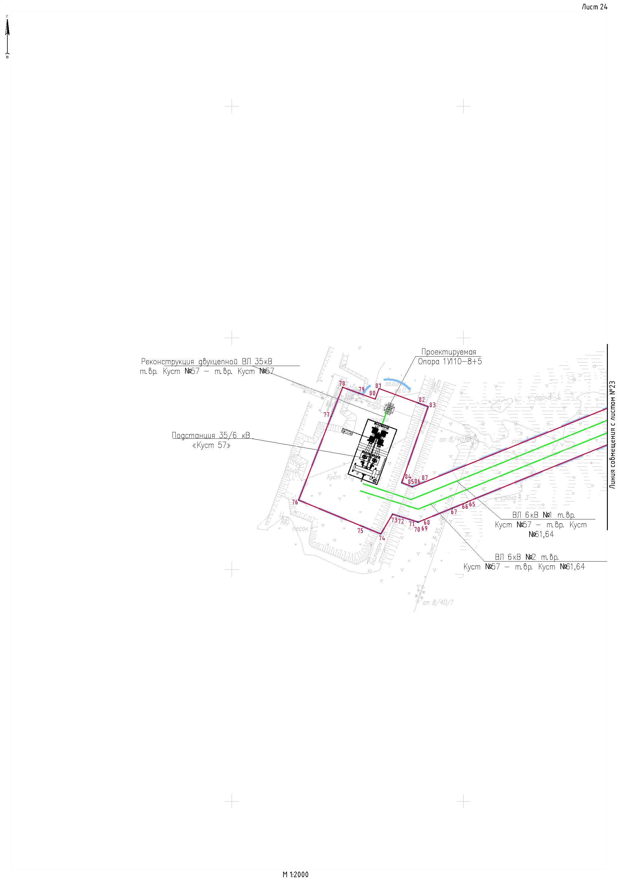
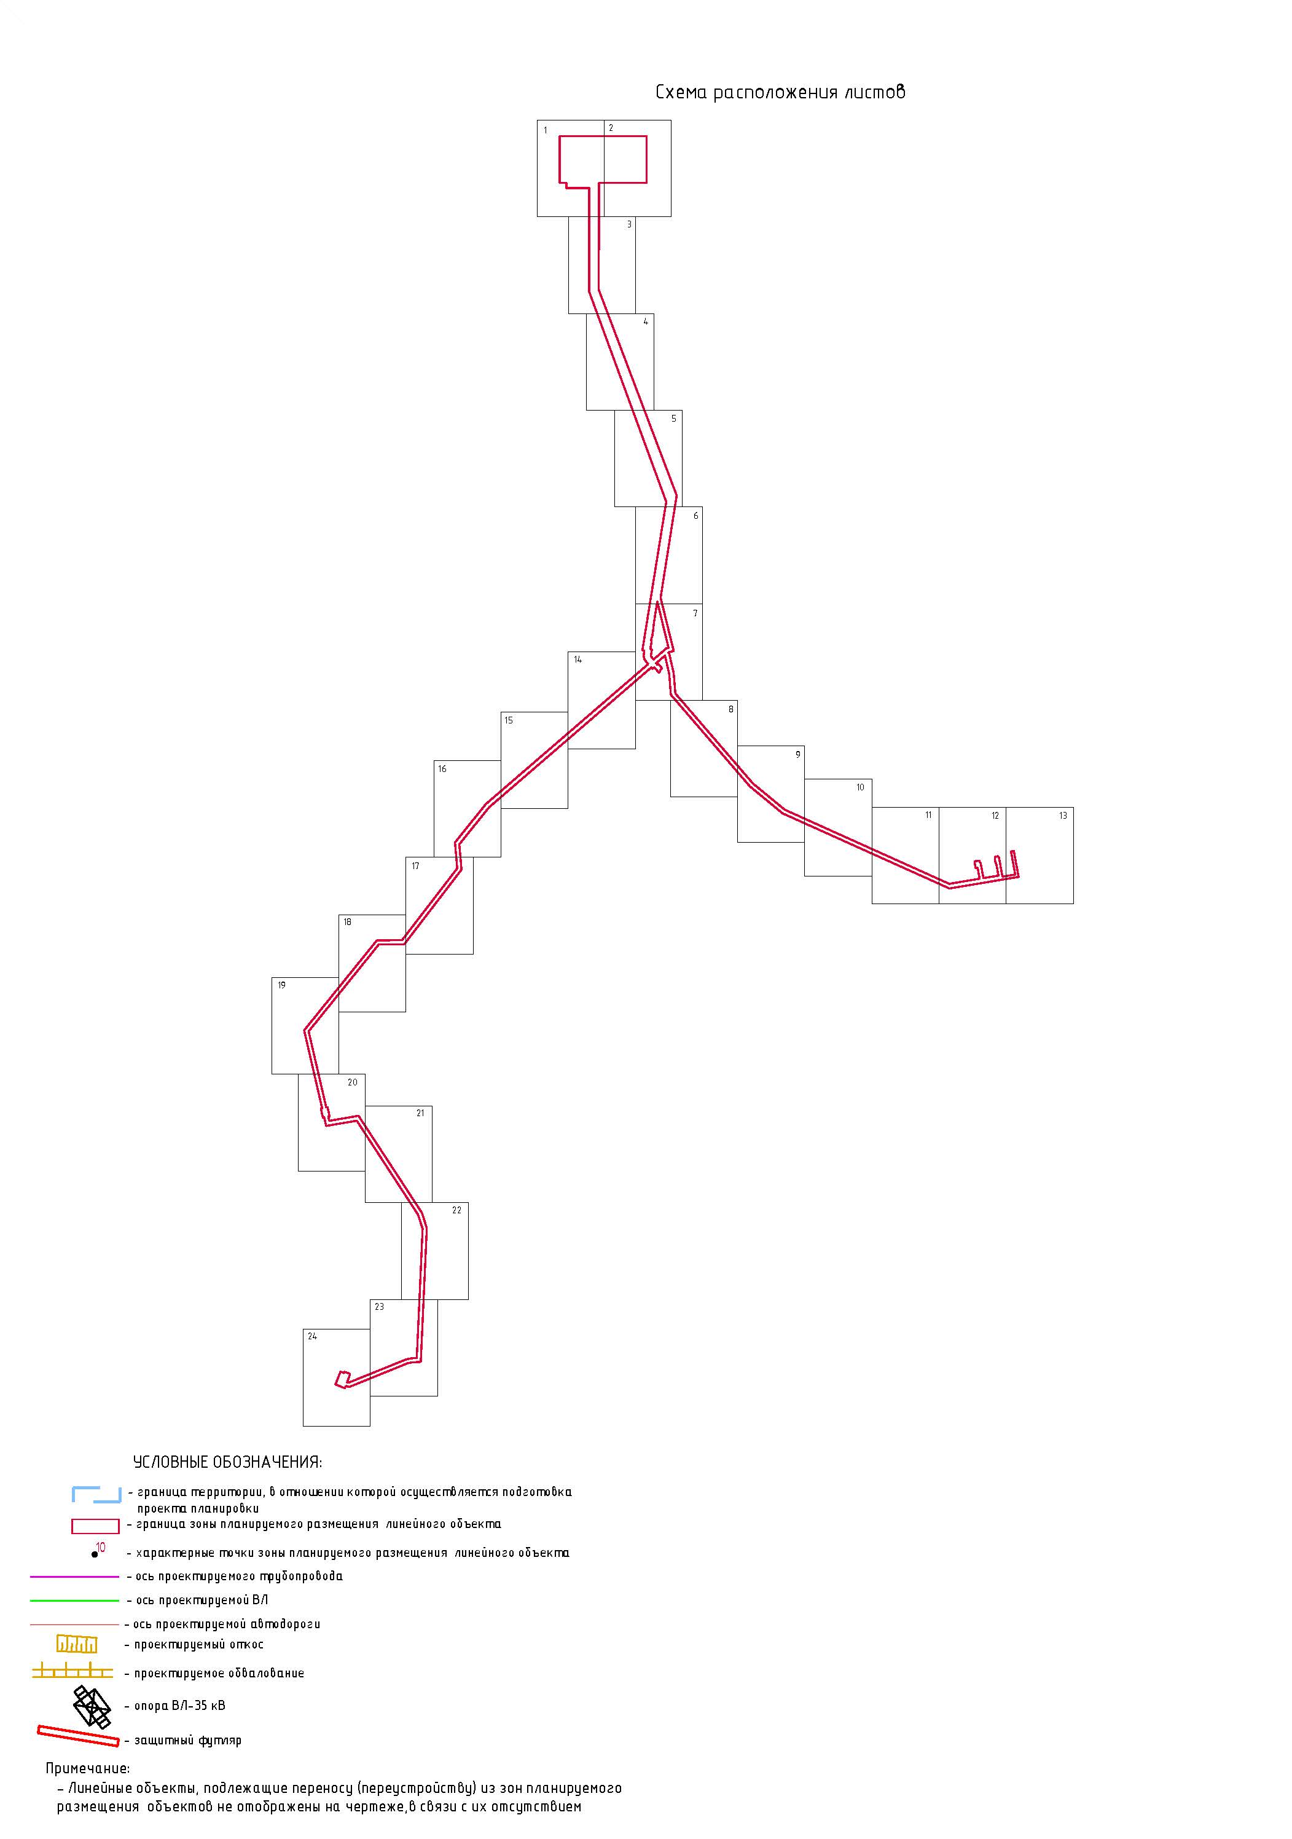
1.2. Положение о размещении линейных объектов

1.2.1. Наименование, основные характеристики (категория, протяженность, проектная мощность, пропускная способность, грузонапряженность, интенсивность движения) и назначение планируемых для размещения линейных объектов, а также линейных объектов, подлежащих реконструкции в связи с изменением их местоположения

Вид строительства - строительство.
Заказчик - общество с ограниченной ответственностью «Газпромнефть-Хантос».
Документацией по планировке предусматривается строительство следующих объектов:
Площадные объекты:
Куст скважин 61.
Линейные объекты:
Подъезд к кусту скважин №61;
Воздушные линии электропередач;
Нефтегазосборные сети УЗ№60 - УЗ№64;
Волоконно-оптическая связь т.вр. К64 - К61.
Кусты скважин №61 предназначены для добычи, сбора, подготовки и транспорта нефти и попутного газа.
Назначение нефтегазосборных сетей - объекты добычи, сбора, подготовки и транспорта нефти и попутного газа. Сооружение трубопровода (приказ Министерства строительства и жилищно-коммунального хозяйства Российской Федерации от 02 ноября 2022 года № 928/пр «Об утверждении классификатора объектов капитального строительства по их назначению и функционально-технологическим особенностям (для целей архитектурно-строительного проектирования и ведения единого государственного реестра заключений экспертизы проектной документации объектов капитального строительства)» - код 08.06.002.012).
Назначение воздушных линий электропередач - объекты передачи электроэнергии. Сооружение воздушной линии электропередачи (приказ Министерства строительства и жилищно-коммунального хозяйства Российской Федерации от 02 ноября 2022 года
№ 928/пр «Об утверждении классификатора объектов капитального строительства по их назначению и функционально-технологическим особенностям (для целей архитектурно-строительного проектирования и ведения единого государственного реестра заключений экспертизы проектной документации объектов капитального строительства)» - код 05.05.003.001).
Подъезд к кусту скважин №61 соединит площадку с сетью промысловых автодорог Западно-Зимнего лицензионного участка.
Согласно СП 37.13330.2012 автомобильные дороги III-н категории классифицируются по месту из расположения на предприятии как межплощадочные, по назначению как основные, по срокам использования как постоянные.

Таблица 1

Основные технико-экономические показатели объекта

Наименование показателей | Ед. изм. | Количество  по проекту
Площадочные объекты
Куст скважин №61
количество скважин, всего, в том числе: | шт. | 24
добывающих скважин | шт. | 14
нагнетательных с отработкой на нефть | шт. | 8
водозаборных скважин | шт. | 2
Линейные объекты
Воздушные линии электропередач
ВЛ 6кВ №1 т.вр. Куст №57 - т.вр. Куст №61,64,  в том числе  кабельная линия | м | 7 746,70  32,00
ПАРН (на линии ВЛ 6кВ ф.3 т.вр. К61,64); | м | 69,97
ВЛ 6кВ №2 т.вр. Куст №57 - т.вр. Куст №61,64,  в том числе  кабельная линия | м | 7 751,78  43,00
ПАРН (на линии ВЛ 6кВ ф.3 т.вр. К61,64) | м | 69,97
ПАРН (на линии ВЛ 6кВ ф.4 т.вр. К61,64) | м | 69,96
ВЛ 6кВ №1 т.вр. Куст №61,64- КТПН №1 Куст №61 | м | 4 006,52
ВЛ 6кВ №2 т.вр. Куст №61,64- КТПН №1 Куст №61,  в том числе  ВЛ 6кВ №1 на КТПН Вз | м | 4 105,73  68,95
ВЛ 6кВ №1 т.вр.КТПН №1 Куст №61 - КТПН №2 Куст №61,  в том числе  ВЛ 6кВ №2 на КТПН Вз | м | 86,69  33,40
ВЛ 6кВ №2 т.вр.КТПН №1 Куст №61 - КТПН №2 Куст №61,  в том числе  ВЛ 6кВ на БУ куста скважин №61 | м | 197,69  157,51
ВЛ 6кВ №1 т.вр. Куст №61,64 - КТПН№1 Куст №64 | м | 3 336,07
ВЛ 6кВ №2 т.вр. Куст №61,64 - КТПН№1 Куст №64,  в том числе  ВЛ 6кВ №1 на КТПН Вз | м | 3 421,85  67,97
ВЛ 6кВ №1 т.вр.КТПН №1 Куст №64 - КТПН №2 Куст №64,  в том числе  ВЛ 6кВ №2 на КТПН Вз | м | 326,57  33,61
ВЛ 6кВ №2 т.вр.КТПН №1 Куст №64 - КТПН №2 Куст №64,  в том числе  ВЛ 6кВ на БУ куста скважин №64 | м | 611,63  305,68
Реконструкция двухцепной ВЛ 35кВ т.вр. Куст №57 - т.вр. Куст №57 | м | 16,2
Нефтегазосборные сети
Нефтегазосборные сети УЗ№60 - УЗ№64 | м | 4 030,15
Автомобильные дороги
Подъезд к кусту скважин №61 | м | 4 000,34
Волоконно-оптическая связь
Волоконно-оптическая связь т.вр. К64 - К61 | м | 4 004,8

1.2.2. Перечень субъектов Российской Федерации, перечень муниципальных районов, городских округов в составе субъектов Российской Федерации, перечень поселений, населенных пунктов, внутригородских территорий городов федерального значения, на территориях которых устанавливаются зоны планируемого размещения линейных объектов

В административном отношении проектируемый объект расположен на территории Кондинский района Ханты-Мансийского автономного округа – Югры.
Зона планируемого размещения объекта устанавливается на землях территориального управления Кондинское лесничество, Болчаровское участковое лесничество.

1.2.3 Перечень координат характерных точек границ зон планируемого размещения
линейных объектов

Перечень координат характерных точек границ зоны планируемого размещения линейного объекта представлен в таблице 2. Система координат - МСК № 86 Зона 2.
Таблица 2

Перечень координат характерных точек границ зоны планируемого размещения
линейного объекта

№  пун-ктов | X | Y
1 | 2 | 3
1 | 841 847,57 | 2 662 281,15
2 | 841 735,43 | 2 661 755,76
3 | 841 744,54 | 2 661 732,84
4 | 842 252,56 | 2 660 454,05
5 | 842 447,61 | 2 660 194,65
6 | 843 120,74 | 2 659 559,79
7 | 843 164,29 | 2 659 554,33
8 | 843 279,59 | 2 659 538,86
9 | 843 360,35 | 2 659 516,64
10 | 843 418,37 | 2 659 500,68
11 | 843 418,80 | 2 659 500,27
12 | 843 357,57 | 2 659 435,35
13 | 843 344,76 | 2 659 447,51
14 | 843 350,00 | 2 659 455,15
15 | 843 324,30 | 2 659 478,40
16 | 843 320,82 | 2 659 481,54
17 | 843 304,56 | 2 659 467,03
18 | 843 293,68 | 2 659 467,50
19 | 843 285,57 | 2 659 459,93
20 | 843 296,91 | 2 659 449,35
21 | 843 325,37 | 2 659 422,79
22 | 843 312,63 | 2 659 408,53
23 | 843 323,77 | 2 659 399,51
24 | 842 819,04 | 2 658 864,48
25 | 842 805,86 | 2 658 850,51
26 | 842 381,73 | 2 658 400,91
27 | 842 367,99 | 2 658 386,36
28 | 842 199,35 | 2 658 207,58
29 | 842 087,20 | 2 658 124,89
30 | 841 974,81 | 2 658 042,04
31 | 841 905,90 | 2 657 991,23
32 | 841 713,13 | 2 658 017,21
33 | 841 121,39 | 2 657 603,38
34 | 841 111,87 | 2 657 409,73
35 | 840 906,39 | 2 657 258,28
36 | 840 423,74 | 2 656 902,51
37 | 839 847,68 | 2 657 063,03
38 | 839 850,36 | 2 657 072,70
39 | 839 781,04 | 2 657 091,93
40 | 839 780,89 | 2 657 091,41
41 | 839 778,34 | 2 657 082,35
42 | 839 747,27 | 2 657 091,00
43 | 839 751,80 | 2 657 112,04
44 | 839 757,88 | 2 657 140,27
45 | 839 762,83 | 2 657 163,19
46 | 839 769,80 | 2 657 195,54
47 | 839 782,15 | 2 657 252,83
48 | 839 795,12 | 2 657 313,02
49 | 839 756,65 | 2 657 340,66
50 | 839 518,69 | 2 657 511,58
51 | 839 082,70 | 2 657 824,69
52 | 839 074,61 | 2 657 830,48
53 | 839 059,48 | 2 657 836,18
54 | 838 959,19 | 2 657 873,84
55 | 837 968,12 | 2 657 873,43
56 | 837 935,34 | 2 657 873,41
57 | 837 934,81 | 2 657 873,41
58 | 837 933,46 | 2 657 854,61
59 | 837 931,30 | 2 657 824,59
60 | 837 928,48 | 2 657 803,93
61 | 837 923,39 | 2 657 784,40
62 | 837 918,24 | 2 657 768,07
63 | 837 905,06 | 2 657 735,90
64 | 837 813,31 | 2 657 536,56
65 | 837 738,32 | 2 657 373,61
66 | 837 738,09 | 2 657 373,53
67 | 837 732,39 | 2 657 361,21
68 | 837 721,26 | 2 657 337,08
69 | 837 719,07 | 2 657 332,32
70 | 837 719,16 | 2 657 331,93
71 | 837 719,25 | 2 657 331,58
72 | 837 723,45 | 2 657 315,83
73 | 837 725,01 | 2 657 309,99
74 | 837 707,41 | 2 657 300,61
75 | 837 713,02 | 2 657 285,05
76 | 837 733,50 | 2 657 228,37
77 | 837 806,75 | 2 657 253,21
78 | 837 832,51 | 2 657 261,96
79 | 837 828,05 | 2 657 276,16
80 | 837 823,51 | 2 657 290,56
81 | 837 832,80 | 2 657 293,39
82 | 837 821,72 | 2 657 328,14
83 | 837 819,04 | 2 657 336,55
84 | 837 752,41 | 2 657 316,64
85 | 837 749,46 | 2 657 325,56
86 | 837 749,39 | 2 657 325,83
87 | 837 749,25 | 2 657 326,27
88 | 837 845,98 | 2 657 538,15
89 | 837 930,57 | 2 657 723,45
90 | 837 945,51 | 2 657 759,95
91 | 837 953,42 | 2 657 782,62
92 | 837 958,16 | 2 657 803,32
93 | 837 962,83 | 2 657 841,49
94 | 838 953,36 | 2 657 841,83
95 | 839 013,77 | 2 657 819,14
96 | 839 014,11 | 2 657 819,01
97 | 839 040,81 | 2 657 808,99
98 | 839 042,66 | 2 657 808,30
99 | 839 059,40 | 2 657 802,01
100 | 839 525,12 | 2 657 467,53
101 | 839 610,74 | 2 657 406,03
102 | 839 756,76 | 2 657 301,16
103 | 839 747,85 | 2 657 259,89
104 | 839 736,02 | 2 657 205,01
105 | 839 728,91 | 2 657 171,94
106 | 839 709,58 | 2 657 082,37
107 | 839 706,73 | 2 657 069,07
108 | 839 753,81 | 2 657 055,96
109 | 839 770,70 | 2 657 051,24
110 | 839 769,86 | 2 657 048,16
111 | 839 768,05 | 2 657 041,59
112 | 839 837,36 | 2 657 022,29
113 | 839 840,04 | 2 657 031,91
114 | 840 430,18 | 2 656 867,53
115 | 840 950,52 | 2 657 251,04
116 | 841 143,09 | 2 657 392,98
117 | 841 152,60 | 2 657 586,12
118 | 841 721,25 | 2 657 983,81
119 | 841 918,73 | 2 657 957,19
120 | 841 979,20 | 2 658 001,77
121 | 842 072,12 | 2 658 070,26
122 | 842 222,45 | 2 658 181,05
123 | 842 404,69 | 2 658 374,25
124 | 842 417,45 | 2 658 387,77
125 | 842 844,06 | 2 658 839,98
126 | 842 857,23 | 2 658 853,95
127 | 843 348,58 | 2 659 374,81
128 | 843 364,69 | 2 659 359,83
129 | 843 380,45 | 2 659 345,16
130 | 843 410,82 | 2 659 336,78
131 | 843 449,84 | 2 659 340,20
132 | 843 451,46 | 2 659 325,97
133 | 844 595,27 | 2 659 457,56
134 | 846 177,16 | 2 658 795,81
135 | 846 968,14 | 2 658 760,28
136 | 846 960,17 | 2 658 586,94
137 | 846 999,52 | 2 658 585,06
138 | 846 997,23 | 2 658 533,76
139 | 847 356,95 | 2 658 517,73
140 | 847 386,50 | 2 659 180,47
141 | 847 026,87 | 2 659 196,52
142 | 847 010,62 | 2 658 833,64
143 | 846 971,56 | 2 658 835,36
144 | 846 191,68 | 2 658 869,63
145 | 844 647,38 | 2 659 534,89
146 | 843 860,39 | 2 659 447,18
147 | 843 498,77 | 2 659 552,89
148 | 843 456,38 | 2 659 565,28
149 | 843 445,70 | 2 659 528,78
150 | 843 442,83 | 2 659 525,73
151 | 843 436,54 | 2 659 530,95
152 | 843 379,29 | 2 659 545,86
153 | 843 274,56 | 2 659 574,68
154 | 843 251,62 | 2 659 577,34
155 | 843 208,13 | 2 659 582,43
156 | 843 132,60 | 2 659 592,59
157 | 842 471,56 | 2 660 216,06
158 | 842 280,73 | 2 660 469,86
159 | 841 770,76 | 2 661 753,54
160 | 841 819,91 | 2 661 983,79
161 | 841 903,92 | 2 661 964,49
162 | 841 900,69 | 2 661 949,11
163 | 841 950,54 | 2 661 938,16
164 | 841 958,43 | 2 661 974,12
165 | 841 947,47 | 2 661 978,38
166 | 841 936,91 | 2 661 986,68
167 | 841 825,96 | 2 662 012,17
168 | 841 850,29 | 2 662 126,14
169 | 841 943,10 | 2 662 105,48
170 | 841 942,05 | 2 662 100,59
171 | 841 978,02 | 2 662 092,57
172 | 841 990,25 | 2 662 092,65
173 | 841 996,36 | 2 662 106,24
174 | 841 998,60 | 2 662 116,20
175 | 841 986,54 | 2 662 125,52
176 | 841 843,73 | 2 662 157,33
177 | 841 864,43 | 2 662 254,66
178 | 842 038,50 | 2 662 214,49
179 | 842 044,20 | 2 662 235,78
180 | 843 480,92 | 2 659 523,95
181 | 843 476,87 | 2 659 510,09
182 | 843 384,67 | 2 659 412,36
183 | 843 401,57 | 2 659 398,92
184 | 843 410,70 | 2 659 391,66
185 | 843 463,28 | 2 659 397,64
186 | 843 464,80 | 2 659 384,16
187 | 843 511,26 | 2 659 390,90
188 | 843 538,15 | 2 659 388,96
189 | 843 569,76 | 2 659 396,28
190 | 843 609,43 | 2 659 400,27
191 | 843 661,87 | 2 659 403,26
192 | 843 763,45 | 2 659 414,85
193 | 843 828,76 | 2 659 422,26
194 | 843 489,56 | 2 659 521,42

1.2.4. Перечень координат характерных точек границ зон планируемого размещения линейных объектов, подлежащих реконструкции в связи с изменением их местоположения

Проектом планировки территории по объекту не предусматривается установление зон планируемого размещения линейных объектов, подлежащих реконструкции в связи с изменением их местоположения.

1.2.5. Предельные параметры разрешённого строительства, реконструкции объектов капитального строительства, входящих в состав линейных объектов в границах зон их планируемого размещения

Согласно пункту 3 части 4 статьи 36 Градостроительного кодекса Российской Федерации на земельные участки, занятые линейными объектами или предназначенные для размещения линейных объектов, действие градостроительных регламентов
не распространяется.
Предельные (минимальные и (или) максимальные) размеры земельных участков и предельные параметры разрешенного строительства, реконструкции объектов капитального строительства не подлежат установлению.
Учитывая основные технические характеристики объекта, проектом планировки территории определена граница зоны его планируемого размещения.
Граница зоны планируемого размещения объекта установлена в соответствии с требованиями норм отвода земель.
Общая площадь зоны планируемого размещения объекта составляет - 93,4625 га.

1.2.6. Информация о необходимости осуществления мероприятий по защите сохраняемых объектов капитального строительства (здание, строение, сооружение, объекты, строительство которых не завершено), существующих и строящихся на момент подготовки проекта планировки территории, а также объектов капитального строительства, планируемых к строительству в соответствии с ранее утвержденной документацией по планировке территории, от возможного негативного воздействия в связи с размещением линейных объектов

Осуществление мероприятий по защите сохраняемых объектов капитального строительства, существующих и строящихся на момент подготовки проекта планировки территории, а также объектов капитального строительства, планируемых к строительству в соответствии с ранее утвержденной документацией по планировке территории, от возможного негативного воздействия в связи с размещением линейных объектов,
не требуется.

1.2.7. Информация о необходимости осуществления мероприятий по сохранению объектов культурного наследия от возможного негативного воздействия в связи с размещением линейных объектов

На территории размещения объекта объекты культурного наследия, включенные в Единый государственный реестр объектов культурного наследия Российской Федерации, выявленные объекты культурного наследия и объекты, обладающие признаками объекта культурного наследия, отсутствуют.
Осуществление мероприятий по сохранению объектов культурного наследия от возможного негативного воздействия в связи с размещением линейных объектов не требуется.
В соответствии с Федеральным законом от 25 июня 2002 года № 73-ФЗ «Об объектах культурного наследия (памятниках истории и культуры) народов Российской Федерации» в случае обнаружения объекта, обладающего признаками объекта культурного наследия, в том числе объекта археологического наследия, земляные, строительные, мелиоративные хозяйственные и иные работы должны быть приостановлены, и в течение трех дней, со дня обнаружения такого объекта, необходимо направить в Службу государственной охраны объектов культурного наследия Ханты-Мансийского автономного округа – Югры письменное заявление об обнаруженном объекте культурного наследия.

1.2.8. Информация о необходимости осуществления мероприятий
по охране окружающей среды

Реализация проекта планировки территории по объекту не приведет к загрязнению территории. Производство строительно-монтажных работ в границах отвода земель позволит свести к минимуму воздействие на окружающую среду. По окончании строительства предусматривается благоустройство территории и рекультивация земельных участков.
Ущерб окружающей среде может быть нанесен лишь в аварийных случаях, но для их предотвращения предусмотрены все возможные мероприятия в соответствии с требованиями законодательства Российской Федерации.
В соответствии с Федеральным законом от 10 января 2002 года № 7-ФЗ «Об охране окружающей среды» при проектировании зданий, строений, сооружений и иных объектов должны предусматриваться мероприятия по предупреждению и устранению загрязнения окружающей среды, применяться технологии, способствующие охране окружающей среды, восстановлению природной среды, рациональному использованию и воспроизводству природных ресурсов.

1.2.9. Информация о необходимости осуществления мероприятий по защите территории от чрезвычайных ситуаций природного и техногенного характера, в том числе по обеспечению пожарной безопасности и гражданской обороне

В целях обеспечения защиты основных производственных фондов, снижения возможных потерь и разрушений в чрезвычайных ситуациях, для обеспечения взрывопожаробезопасности объекта, предупреждения развития аварий и выбросов опасных веществ при строительстве и эксплуатации объекта необходимо предусмотреть мероприятия по защите территории от чрезвычайных ситуаций природного и техногенного характера и принять меры по обеспечению пожарной безопасности и гражданской обороне объекта.
В соответствии с пунктом 14 статьи 48 Градостроительного кодекса Российской Федерации мероприятия по гражданской обороне и предупреждению чрезвычайных ситуаций разрабатываются в составе проектной документации особо опасных, технически сложных и уникальных, а также опасных производственных объектов, определяемых в соответствии с Федеральным законом от 21 декабря 1994 года № 68-ФЗ «О защите населения и территории от чрезвычайных ситуаций природного и техногенного характера» и Федеральным законом от 21 июля 1997 года № 116-ФЗ «О промышленной безопасности опасных производственных объектов».
В соответствии с Федеральным законом от 22 июля 2008 года № 123-ФЗ «Технический регламент о требованиях пожарной безопасности» каждый объект защиты должен иметь систему обеспечения пожарной безопасности. Целью создания такой системы является предотвращение пожара, обеспечение безопасности людей и защита имущества при пожаре. При проектировании и строительстве объекта необходимо предусмотреть систему обеспечения пожарной безопасности.

